Информационная справка
по эффективности антикоррупционной
работы в общеобразовательных организациях муниципального
образования «Карсунский район» за 4 квартал 2020 года

За 4 квартала 2020 года по антикоррупционной направленности были проведены следующие мероприятия:
В период январь - декабрь прошли курсы повышения квалификации 12 учителей русского языка и литературы, 5 учителя истории и обществознания.
В общеобразовательных организациях Карсунского района активно проводятся всевозможные мероприятия по антикоррупционной направленности, наиболее значимые из которых прошли:

В МКОУ Большекандаратская средняя школа имени Героя Советского Союза И.К. Морозова за 2020 год проведены следующие мероприятия:
Цель антикоррупционного воспитания в школе – воспитывать ценностные установки и развивать способности, необходимые для формирования у учащихся гражданской позиции в отношении коррупции.
Задачи антикоррупционного воспитания:
Познакомить с явлением коррупции: сутью, причинами, последствиями.
Поощрять нетерпимость к проявлениям коррупции.
Продемонстрировать возможности борьбы с коррупцией.
Основные компоненты системы антикоррупционного воспитания
в школе:
отсутствие случаев коррупционного поведения в образовательном учреждении;
антикоррупционное просвещение: изложение сущности феномена коррупции как преступного действия на уроках обществознания;
обретение опыта решения жизненных и школьных проблем на основе взаимодействия педагогов и учащихся;
педагогическая деятельность по формированию у учащихся антикоррупционного мировоззрения.
Основным средством формирования антикоррупционного поведения является правовое образование. Правовое образование в нашей школе реализуется на междисциплинарном уровне и во внеурочное время. В блоке гуманитарных дисциплин правовые знания представлены в курсах истории, обществознания, литературы, права и экономики. На этих уроках формируются представления о современном обществе, о взаимодействии государства, общества и личности.
В целях формирования антикоррупционной нравственно-правовой культуры в январе – сентябре 2020 года были проведены следующие мероприятия:
- Круглый стол в 8-9 классах на уроках обществознания по теме «Коррупция и наши законы, с целью знакомства и изучения с правами и обязанностями и последствиями за их несоблюдение (16.01.2020).
- Тематический классный час « История избирательного права» с учащимися 5-6 классов. На данной беседе были затронуты тема коррупции и её возможные последствия (31.01.2020).
- Конкурс творческих работ «Будущее моей страны – в моих руках» для 1-4 классов с выпуском плаката. Учащиеся обсуждают само понятие "коррупции", ее разновидности, причины, по которым преступления, связанные с коррупцией, часто остаются безнаказанными. Повторяют все сферы, где может наблюдаться коррупция. Выпускают плакат (20.01.2020 – 27.01.2020).
- Тематический классный час «Можно ли прожить без подкупа?» для 7-8 классов. Ребята моделируют проблемные ситуации, ищут пути решения через законодательные нормы, что способствует формированию правовой грамотности и нравственной культуре учащихся (24.02.2020).
- Открытый урок по истории в 9 классе Социально-экономическое развитие России на рубеже 19-20 веков (14.01.2020).
- 25.02.2020 проведена встреча с участковым инспектор полиции Бурыкин А.А.
- Открытый урок по праву в 11 классе Преступление. Виды преступлений (26.02.2020).
- Беседа «Права и обязанности граждан» в 9-11 классах. На данной беседе были затронуты вопросы тема коррупции (12.03.2020).
- Изучение проблем коррупции в государстве в рамках тем учебной программы на уроках обществознания, истории, литературы, экономики и права, а также на уроках финансовой грамотности учителями – предметниками и классными руководителями в начальной школе.
- Анкетирование учащихся 9-11 классов (онлайн) по отношению учащихся к проблеме коррупции (23.04.2020).
- Классный час (онлайн) «Будущее моей страны – в моих руках» (9-11кл.) (21.05.2020).
- Рассмотрение тем антикоррупционной направленности на родительских собраниях классными руководителями.
- Выставка творческих работ «Мы против коррупции» (02.03.2020-07.03.2020).
- Конкурс рисунков «Мир глазами детей» (рисунки, плакаты), среди учащихся всей школы (09.06.2020).
- 10.09.2020 проведен круглый стол в классах на уроках обществознания по теме «Коррупция и закон».
- 25.09.2020 в 5-6 классах прошел классный час по теме «История права».
- В сентябре 2020 года в 1-4 классах проведена беседа по теме: «Права и обязанности граждан».
- 22.09.2020 проведена тематическая беседа с инспектором ДПС Колотилиным И.Н.
- С 14.09.2020 по 18.09.2020 проведен конкурс рисунков «Скажем, нет Коррупции!».

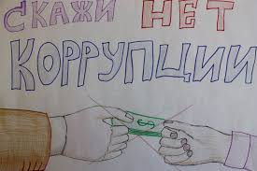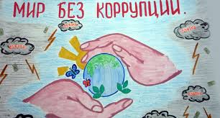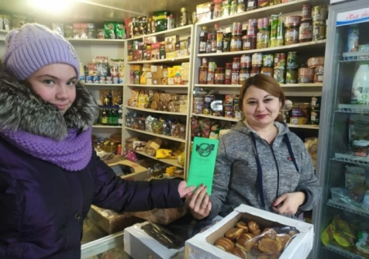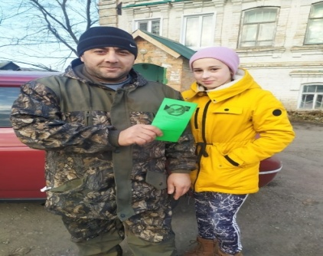
На каждом из этих мероприятий обсуждались вопросы морали, разбирались конкретные примеры из художественной литературы и реальной жизни.
Основной целью всех проведенных мероприятий стали вопросы, способствовавшие воспитанию у учащихся неприятия коррупции как явления, абсолютно несовместимого с ценностями современного демократического правового государства.
В целях формирования антикоррупционной нравственно-правовой культуры в октябре – декабре 2020 года были проведены следующие мероприятия:
21 октября для учащихся 8 классе провели деловую игру «Будущее без коррупции». Ребята моделируют проблемные ситуации, ищут пути решения через законодательные нормы, что способствует формированию правовой грамотности и нравственной культуре учащихся. В мероприятии приняло участие 9 человек.
28 октября для учащихся 5классов прошёл тематический классный час «Что такое коррупция». В мероприятии приняло участие 8 человек. На данной беседе были затронуты тема коррупции и её возможные последствия.
6 ноября в 6-7 классах прошло классное мероприятие по теме: «Права и обязанности граждан», с целью знакомства и изучения с правами и обязанностями и последствиями за их несоблюдение. В мероприятии приняло участие 9 человек.
Круглый стол по теме: «Коррупционное поведение-возможные последствия» провёл учитель истории и обществознания для учащихся 8-9 классов 25 ноября 2020 г.
Интеллектуальная игра " Коррупция - угроза для демократического государства" прошла для учащихся 9-11 классов 7.12.2020. В мероприятии приняло участие 8 человек, в ходе беседы были затронуты вопросы тема коррупции. На данной игре были затронуты проблемы коррупции в государстве в рамках тем учебной программы на уроках обществознания, права.
Круглый стол " Долг. Честь. Отечество. " провели для 5 класса 4.12.2020. В ходе беседы с учащимися были затронуты вопросы коррупционной направленности и ответственности за противоправные действия. В мероприятии приняли участие 8 человек.
Распространение буклетов " Защита несовершеннолетних от угроз, связанных с коррупцией " 9.12.2020.
Совет старшеклассников подготовили и раздали антикоррупционные буклеты учащимся школы, а также жителям села. В мероприятии приняло участие 30 человек.
9 декабря - В Международный день борьбы с коррупцией. Совет старшеклассников совместно со старшей вожатой, обсудили данную тему и сочинили сказку « Царство коррупции», которую записали и видео выставили в соц.сеть BK.
Выставка творческих работ «Коррупции нет!» (рисунки, плакаты), среди учащихся всей школы.
Фестиваль презентаций " Без коррупции с детства " прошёл 12.12.2020. в рамках 10-й недели антикоррупционных инициатив в нашей школе.
На каждом из этих мероприятий обсуждались вопросы морали, разбирались конкретные примеры из художественной литературы и реальной жизни.
Основной целью всех проведенных мероприятий стали вопросы, способствовавшие воспитанию у учащихся неприятия коррупции как явления, абсолютно несовместимого с ценностями современного демократического правового государства.
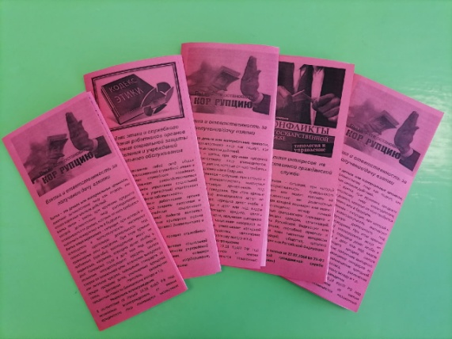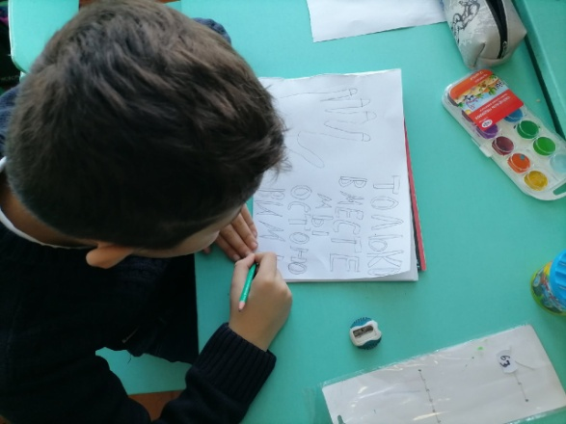

В МКОУ Татарскогоренская средняя школа в 2020 году прошли открытые уроки 28 февраля 2020 года в 1-4 классах по теме «Как прожить без ссор», и в 5-6 классах «Быть честным», 02 марта 2020 года проведен библиотечный урок в 7-11 классах по теме ««Обсуждение пословиц и поговорок о коррупции».
В целях формирования антикоррупционной нравственно-правовой культуры в январе-сентябре 2020 г. были проведены следующие мероприятия:
1. Классные родительские собрания в 9, 11 классах (январь, март 2020 г.), где рассматривался вопрос «Как избежать коррупции при прохождении ГИА».
2. Были проведены классные часы по следующим темам:
- «Зачем человеку быть честным?» - 1, 3 класс, кл. рук-ль Генералова Т.Н. (январь 2020 г.);
- «Когда все в твоих руках» - 8-9 классы, кл. рук-ли Мидончева Т.В., Додонова Л.А. (февраль 2020 г.);
- «Закон и необходимость его соблюдения» - 10-11 классы, кл. рук-ль Грачева Г.Н. (март 2020 г.).
3. Анкетирование среди обучающихся 5-11 классов «Твое мнение о коррупции» (март 2020 г.).
4. Оформление книжных выставок и стендов по антикоррупционной тематике.
5. 26.02.2020 учителем истории и обществознания Бородиной Т.Г. проведен открытый урок права в 10 классе по теме «Местное самоуправление», на котором были затронуты вопросы борьбы с коррупцией на местном уровне.
В образовательной организации установлен «Ящик доверия», в котором все участники образовательных отношений могут оставлять свои пожелания, предложения, жалобы, в т.ч. по вопросам коррупции.
Также директором школы и заместителем директора по УВР посещались уроки истории и обществознания, экономики и права, литературы в 5-11 классах, занятия внеурочной деятельности в 1-4 классах с целью контроля за внедрением в учебный процесс элементов антикоррупционного воспитания. На всех посещенных занятиях было акцентировано внимание на нравственно-правовом аспекте формирования антикоррупционного поведения. Обучающиеся знакомились со становлением права как социального института, его исторической обусловленностью, с правовым понятием, усвоили представление о роли права в жизни человека.
Основной целью всех проведенных мероприятий стали вопросы, способствовавшие воспитанию у учащихся неприятия коррупции как явления, абсолютно несовместимого с ценностями современного демократического правового государства.
20.10.20 и 9.12.2020 были проведены 2 открытых урока по обществознанию по теме «Потребности и способности человека», на котором учащиеся рассматривали возможности противостояния коррупции и « Мир увлечений», на которых учащиеся знакомились с проявлениями коррупции в системе образования.
В течение 4 квартала проводились классные часы по антикоррупционному воспитанию:
1- 3 классах «Что такое хорошо, что такое плохо»,
2- 4 классах проходил классный час «Коррупция в сказках»,
5- 6 класс «Мы и закон»,
7 класс « Мы против коррупции»,
8 класс « Детство без коррупции»,
9 класс "Что такое взятка и как с ней бороться ".
На классных часах учащиеся получили представление о различных формах коррупции, особенностях ее проявления в различных сферах жизнедеятельности, причинах, вредных последствиях данного явления. Узнали об основных видах юридической ответственности, в каких случаях она может наступить; учились характеризовать состав коррупционного правонарушения, различать конкретные поступки человека с точки зрения правомерного и неправомерного поведения
Вниманию учащихся были предложены презентации, которые раскрывали проявления коррупции в современном обществе. Разговор с учащимися был направлен на изменение мнения собеседников, их жизненной позиции, поведения по формированию осознанного отказа, а также ценностного неприятия учащимися коррупции.
09.12.2020 в нашей школе прошёл конкурс рисунков и плакатов «Дети против коррупции» среди учащихся 1- 9 классов», где была отражена антикоррупционная тематика. Ребята приняли активное участие в этом конкурсе.
11.12.2020 проходила интеллектуально - познавательная викторина «Коррупции нет», на которой учащиеся демонстрировали свои знания по антикоррупционному образованию.
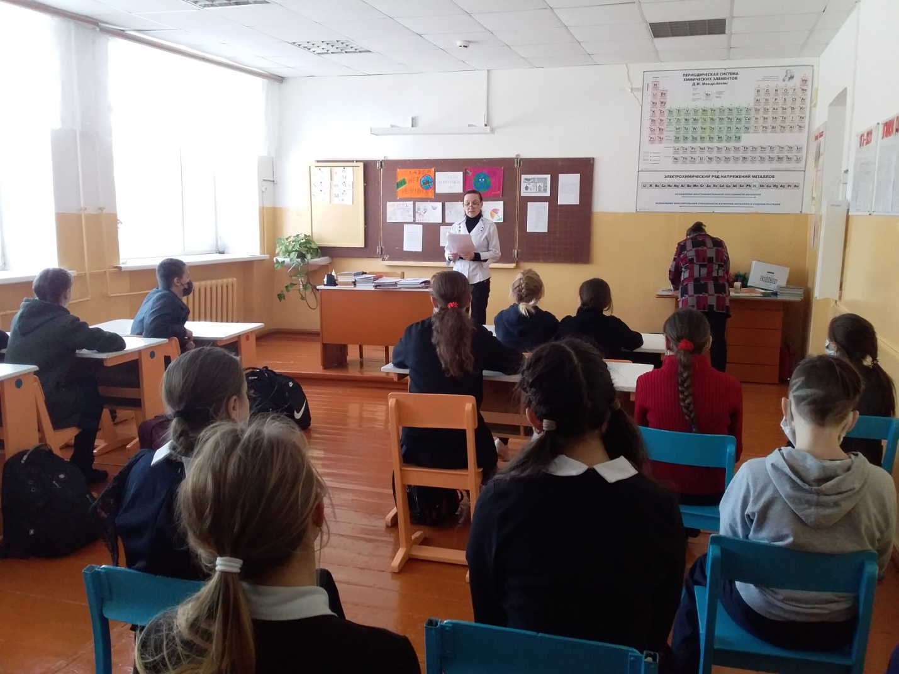

В 2020 году в МБОУ Карсунская СШ имени Д.Н. Гусева были проведены следующие мероприятия анти коррупционной направленности:
В период с января по май 2020 года в рамках учебных предметов «История» и «Обществознание» учащиеся 6-11 классов рассматривали анти коррупционные темы:
«История» (6 класс –76 чел.): «Система кормлений, мздоимство, лихоимство, посулы», «Формирование разветвленной системы управления в России. Системный характер коррупции» - (Шарафетдинова М.Ю..);
«История» (7 класс – 73 чел.): «Век просвещения. Н.Макиавелли и Т.Гоббс о коррупции» - (Саприна И.В.);
«Обществознание» (8 класс – 76 чел.): «Коррупция, как симптом общественной и государственной дисфункции», «Коррупция – «рыночный» ответ на слабость государства» - (Саприна И.В., Муравьева Т.Ю.);
«Обществознание» (9 класс – 74 чел.): «Молодёжь и коррупция. Статус государственного служащего. Коррупция, как разновидность девиантного поведения» - (Саприна И.В., Муравьева Т.Ю.);
«Обществознание» (10 класс- 29 чел.): «Коррупция, как способ борьбы за власть» (Муравьева Т.Ю.);
«Обществознание» (11 класс – 39 чел.): «Коррупция, как нарушение ролевых функций членов социума под непосредственным влиянием частных интересов» - (Муравьева Т.Ю.).
В период с 30.03.2020 по 31.05.2020 ученики школы в дистанционном формате приняли участие в следующих мероприятиях анти коррупционной направленности:
31.03.2020 – учащиеся 6-8 классов просмотрели спектакль по пьесе Фонвизина «Недоросль» (120 чел.);
02.04.2020 – для учащихся 9-11 классов был организован Урок права «Институт гражданства в Российской Федерации» (100 чел.);
03.04.2020 - учащиеся 8-10 классов просмотрели спектакль «Мещанин во дворянстве» (145 чел.);
09.04.2020 - учащиеся 8-10 классов просмотрели спектакль «Мертвые души» (145 чел.);
- 26.04.2020 Акция «Моя семья против коррупции» для учащихся начальной школы (выставка рисунков анти коррупционной направленности) (45 чел.);
- 12.05.2020 для учащихся 5-7 классов был организован просмотр Инфоурока по теме «Что такое коррупция?» (180 чел.);
- 18.05.2020 для учащихся 8, 10 классов был организован просмотр видео фильма «История возникновения коррупции в России» (95 чел.);
К началу нового 2020-2021 учебного года в школе разработан и утвержден План мероприятий по противодействию коррупции в МБОУ Карсунской средней школе имени Д.Н.Гусева. На школьном сайте размещена Памятка для родителей «Осторожно! Коррупция!», отчеты о проведенных анти коррупционных мероприятиях.
Согласно утвержденной тематике классных часов на 2020-2021 учебный год в период с 21.09.20 по 25.09.20 проведены классные часы антикоррупционной направленности в 35 классах (кол-во участников – 790 чел.).
В период с 07.12.2020 по 12.12.2020 в школе прошли мероприятия в рамках X Недели антикоррупционных инициатив:
- 07.12.2020 – В фойе 1-го этажа школы был оформлен информационный стенд по антикоррупционному образованию и воспитанию, а также проведена акция «Нет! – коррупции!» (раздача листовок и буклетов анти коррупционной тематики) для учащихся 4-6 классов (роздано 70 листовок);
- 08.12.2020 – в официальной школьной группе ВК прошел онлайн - челлендж «Мое слово против коррупции!», в котором приняли участие ученики 5-11 классов (кол-во участников – 45 чел.);
- 09.12.2020 - Социальные часы для учеников 1-2 классов «Почему мы дарим подарки?» (кол-во участников – 160 чел.).)
- Социальные часы для учеников 3-4 классов «Что такое справедливость?» (кол-во участников – 130 чел.)
-Видеоурок «Что такое коррупция?» для учеников 5-6 классов (кол-во участников – 140 чел.);
- 10.12.2020 - Инфоурок «Борьба с коррупцией в России: история и факты» для учащихся 7-11 классов (кол-во участников – 190 чел.);
- 11.12.2020 - видео урок на тему «Борьба с коррупцией начинается с тебя!» для учащихся 7-11 классов (кол-во участников – 210 чел.)
- Рассмотрение вопроса профилактики коррупции на дистанционном родительском собрании (кол-во участников -792 чел.)

В январе-декабре 2020 года в МКОУ Уренокарлинская СШ им. Героя Советского Союза И.Т.Пименова состоялись следующие мероприятия антикоррупционной направленности:
1. Проведены родительские собрания с целью разъяснения политики школы в отношении коррупции:
1) общешкольное собрание: «Защита законных интересов несовершеннолетних от угроз, связанных с коррупцией». (14.01.2020)
2) круглый стол с участием администрации школы и родительской общественности по вопросу «Коррупция и антикоррупционная политика школы». (05.03.2020);
3) родительское собрание в дошкольной группе «Василёк» на тему: «Правовое информирование родителей (законных представителей) воспитанников по противодействию коррупции». (06.03.2020)
2. Отчет директора школы В.В. Мартьянова перед работниками о проводимой работе по предупреждению коррупции (совещание с учителями) – 21.01.2020.
3. В марте проведены классные часы на тему «Как противостоять коррупции» (в 7- 9 классах). 16.03.2020.
4. В рамках образовательной программы учителем Котовой В.Ф. проведены уроки по обществознанию:
«Человек славен добрыми делами» (6 класс);
«Деньги и их функции» (7 класс);
«Распределение доходов государства» (8 класс);
«Права и свободы человека и гражданина» (9 класс);
«Преступление и наказание» (9 класс);
урок по истории: «Абсолютизм в Европе» (7 класс).
5. Ежемесячное обновление уголка «Коррупции – нет!». Своевременно размещали на стенде информацию о проводимых мероприятиях и других важных событиях в жизни школы. (Отв. Сажина М.Ю.).
6. Проведена разъяснительная работа с работниками ОУ:
- о недопустимости принятия подарков в связи с их должностным положением;
- по положениям законодательства Российской Федерации о противодействии коррупции, в том числе об установлении наказания за коммерческий подкуп, получение и дачу взятки, посредничество во взяточничестве в виде штрафов, кратных сумме коммерческого подкупа или взятки, об увольнении в связи с утратой доверия, о порядке проверки сведений в соответствии с законодательством Российской Федерации о противодействии коррупции;
- о недопущении поведения, которое может восприниматься окружающими как обещание или предложение дачи взятки либо как согласие принять взятку или как просьба о даче взятки.
7. В течение 1 полугодия 2020 года жалоб и обращений граждан, касающихся действий (бездействия) педагогических работников, связанных с коррупцией, не поступало.
В целях формирования антикоррупционного мировоззрения, повышения уровня правосознания и правовой культуры обучающихся за 1 полугодие 2020 года в МКОУ Уренокарлинская СШ им. Героя Советского Союза И.Т.Пименова проведены следующие мероприятия:
- классный час в 1-4 классах «Мы все разные, но у нас равные права» (01.03.2020)
- классные часы в 5-8 классах «Откуда берутся запреты?» (01.03.2020)
- классные часы в 9-11 классах « Преимущество соблюдения законов». (01.03.2020).
В 1-9 классах был проведен конкурс рисунков по антикоррупционной тематике «Школьники против коррупции». В данном мероприятии приняли участие 25 учеников. (20.01.2020)
В 3 классе классный руководитель Васенева Л.Н. провела классный час: «Воровство – это преступление». (20.01.2020)
Классные часы были проведены и в 5-9 классах, на которых был подготовлен материал в игровых формах. Ребята на классных часах моделировали проблемные ситуации, искали пути решения через законодательные нормы. (20.01.2020)
В апреле 2020 года в онлайн - режиме для выпускников школы проведены классные часы «Честный ЕГЭ. Поступление в учебные заведения». (13.04.2020-15.04.2020)
В рамках уроков в онлайн - формате рассматривались вопросы антикоррупции в России. Всего прошло 11 уроков. (20.04.2020-29.04.2020) В весенние каникулы с 30.03.2020 по 05.04.2020 обучающиеся начальных классов совершили виртуальные экскурсии по родному краю Ульяновской области.
С 06.04.2020 по 07.04.2020 обучающиеся начальной школы 1-4 классы вместе с родителями в онлай – формате смотрели мультипликационные фильмы и художественные фильмы, приуроченные ко Дню Победы.
Для обучающихся 5-6-х классов заведующая библиотекой Котова В.Ф., предложила посетить виртуальную выставку «Антропология и этнография» в музее Пожарной части и совершить просмотр мультипликационных и документальных фильмов о ВОВ. Вместе с родителями обучающиеся познакомились с выставкой. Общее число участников - 20 человек. (20.04.2020-29.04.2020)
Обучающиеся 6 -7 классов виртуально побывали в городе Санкт- Петербурге и познакомились с Петергофом. Общее число участников - 20 человек. (20.04.2020-29.04.2020)
Учащиеся 7-8 х классов вместе с родителями совершили виртуальные экскурсии по историческим местам города Ульяновска, побывали в Музее пожарной охраны. Общее число участников 20 человек. (20.04.2020-29.04.2020)
При организации онлайн-мероприятий велась разъяснительная работа среди родительской общественности, работников ОУ, всех обучающихся по антикоррупционной тематике.
В рамках проведения онлайн-лагеря для обучающихся проведены беседы по антикоррупционной направленности и финансовой грамотности.
В мае 2020 года для старшеклассников в онлайн-режиме проведена беседа «Борьба с проявлениями коррупции в Ульяновской области». (12.05.2020)
В апреле-мае 2020 года для родителей прошли общешкольные онлайн- опросы родителей по темам «Об участии в праздничных мероприятиях, посвященных 9 мая и удовлетворенность родителей дополнительными образовательными услугами. Также в онлайн - формате обсуждались текущие вопросы и темы по антикоррупционному воспитанию.
В сентябре 2020 года проведен библиотечный урок «Про взятку» в 5 классе.
В сентябре 2020 года проведен классный час для учащихся 6-7-х классов «История избирательного права».
В декабре 2020 года проведены следующие мероприятия:
07.12.2020 классные часы по теме: «По законам справедливости»,
09.12.2020 конкурс рисунков «Антикоррупция»,
07-12.2020-11.12.2020 книжные выставки «Права человека», «Закон в твоей жизни».

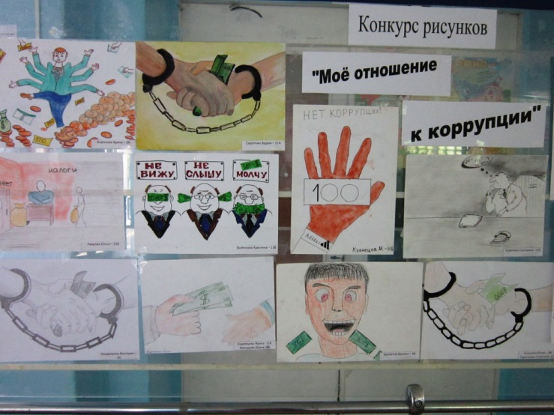
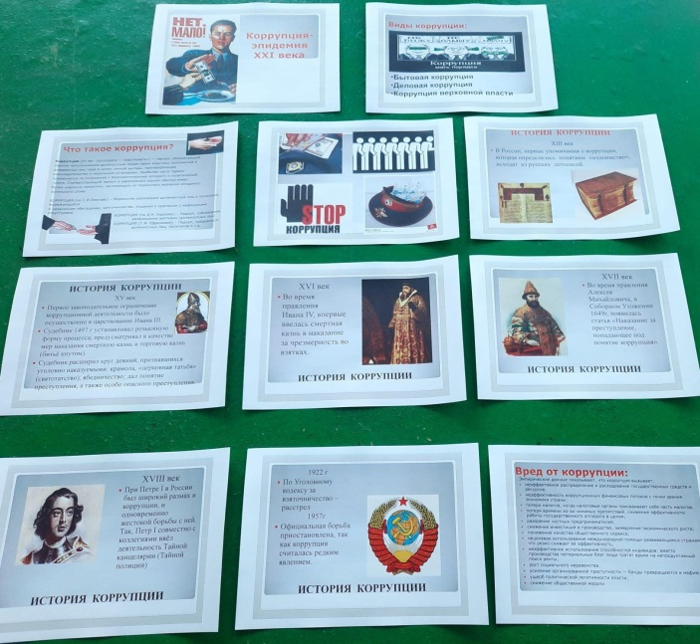
В МКОУ Большепоселковская основная школа за отчетный период прошли: 24.02.2020 прошел классный час среди учащихся 5-6 класса на тему «Жить по совести и чести», на которым ознакомились со своими правами, обязанностями и узнали, что такое ответственность. 07.03.2020 прошло внеклассное мероприятие среди учащихся 8-9 классов на тему «Я - гражданин!», на котором узнали о политических правах и способах их реализации. 10.03.2020 прошло внеклассное мероприятие среди учащихся 7-8 классов на тему «Учащиеся против коррупции», на котором детьми были предложены различные способы противодействия коррупции.
В формате онлайн проведены: Библиотечный урок «Про взятку» в 5-6 классах, классный час в 1-4 классах «Не в службу, а в дружбу», классный час в 1-4 классах «Своего спасибо не жалей, а чужого не жди», конкурс плакатов на тему: «СТОП! КОРРУПЦИЯ!» 7-8-9 классы, классный час «Что такое коррупция?» - в 5 классе;
21 сентября 2020 года было проведено анкетирование среди учащихся 8-9 классов на тему: «Что я думаю о коррупции и как бороться с коррупционными проявлениями».

За четыре квартала 2020 года в МКОУ Сосновская средняя школа проведены уроки с антикоррупционным содержанием:
-урок обществознания «Права и обязанности граждан РФ» 10 кл., проведен 10.03.2020;
-урок обществознания «Антикоррупционная политика в РФ» 11 кл., проведен 13.03.2020;
-онлайн урок истории «Вторая война Рима с Карфагеном» 5 кл. 09.04.2020;
-онлайн урок литературы А.П.Чехов «Хамелеон» 5 кл., 06.05.2020;
-онлайн урок литературы А.И.Солженицын «Матренин двор» 9 кл. 08.05.2020.
Также проведены классные часы и мероприятия:
-5 класс «Кто такой настоящий гражданин», 17.01.2020
-6-7 классы «По закону справедливости», 22.01.2020
-8 класс « на страже порядка», 21.02.2020
-9,11 классы «Мое отношение к коррупции», 26.02.2020
-8-11 классы «Взятки» презентация, 03.03.2020
-социальный опрос среди учащихся 9-11 классов «Мое отношение к коррупции», 19.02.2020
-10 класс «Российское законодательство против коррупции», 28.02.2020
-онлайн викторина «Скажем коррупции нет», 6-11 кл.,16.04.2020
-онлайн конкурс рисунков и плакатов «Стоп, коррупция» 2-10 кл., 20.05.2020
-онлайн разговор «Коррупция и ответственность» 8-11 кл., 10.06.2020
А так же организованы встречи учащихся старших классов с участковым нашего поселения Школьниковым А., который наряду с различными вопросами, затронул и вопросы коррупции, 7-11 кл., 20.01.2020 и 13.03.2020.
-Урок обществознания «Общество и культура»» 10 кл., проведен 07.09.20г
-Урок обществознания «Общество как динамическая система» 11 кл. проведен 04.09.20г
-Урок истории «Политическое развитие страны» 7 кл. 20.09..20г.
-Урок истории «Экономическое развитие страны» 9 класс, 08.09.20г
-Урок литературы Фонвизин Д.И. «Недоросль» 8 кл. .25.09.20г.
-Урок литературы «Шумякин суд» 8 кл. 16.09.20г.
-Урок литературы «Не раб, но человек» Жизненный подвиг А.Н. Радищева, 9 класс, 22.09.20.
Также проведены классные часы и мероприятия:
- Во всех классах прошел классный час, посвященный Безопасности дорожного движения» в рамках Единого Дня безопасности «Азбука дорожного движения», «Ответственность за нарушения ПДД», 10.09.2020.
- Вначале учебного года проведены классные часы 1-11 классы «Законы страны - законы школы», с 7.09.2020-11.09.2020.
- В августе прошел школьный онлайн конкурс рисунков «Я за справедливость», 23 участника, лучшие работы отмечены грамотами.
За четвертый квартал 2020 года в МКОУ Сосновская средней школе проведены уроки с антикоррупционным содержанием:
-урок обществознания «Гражданское общество и государство» 10 класс, проведен 05.10.2020,
-урок обществознания «Мировая экономика» 11 класс проведен 24.11.2020,
-урок обществознания «Роль экономики в жизни общества», 10 класс, проведен 04.12.2020,
- урок истории «Жизнь египетского вельможи» 5 класс 12.10.2020,
- урок истории «Петр 1. Россия на рубеже веков» 7 класс, 26.10.2020,
- урок истории «Образование СССР» 11 класс, 20.11.2020,
- урок истории «Внутренняя политика Екатерины», 7 класс,11.12.2020,
- урок литературы «Век нынешний и век грядущий» 9 класс, 15.10.2020,
- урок литературы «Два помещика в романе «Дубровский» 6 класс, 19.10.2020.
Также проведены классные часы и мероприятия:
- 1-3 классы « Мои права», 15.10.2020,
- 4-5 классы « Что такое хорошо, что такое плохо» ,16.10.2020,
- 6-7 классы «Быть честным, жить по законам справедливости», 22.10.2020,
- 8-11 классы « Вместе против коррупции» , 20.11.2020.
В рамках Недели антикоррупционных инициатив 07.12.2020 -11.12.2020 проведены следующие мероприятия:
- 9-11 классы Дискуссия «Имеет ли коррупция место в сельской местности».8.12.2020. Приняло участие 24 чел. Ребята были активны. Высказывали свои точки зрения.
- 3-7 классы Квест-игра «Скажем коррупции – нет»,11.12.2020. На мероприятии использовались различные формы общения. Ребята с удовольствием приняли участие.
- Проведение конкурса сочинений «Коррупция – зло, как его победить». 8.12.2020. Приняло участие 10 учащихся.
- 10.12.2020. Школьный конкурс рисунков «Россия без коррупции». Ребята 1-6 класса приняли участие в количестве 29 человек. Все рисунки соответствовали тематике.
Так же организованны встречи учащихся 1-11 классов с инспектором ГИБДД Колотилиным И.Н., который наряду с различными вопросами, затронул и вопросы коррупции и взяток.

В МБОУ Таволжанская ОШ за отчетный период проведены классные часы:
1 класс – Беседа «Сколько у меня друзей?»
2 класс - Конкурс рисунков по антикоррупции «Нашими глазами»
3 класс – Викторина «Что мы знаем о коррупции?»
4 класс - Беседа « Что такое взятка?»
5 класс – Беседа «Что значит – честно жить? »
7 класс – Беседа с просмотром презентации «История возникновения коррупции в России».
8 класс - Правовой час «Законы правды».
9 классе - Тренинг« Как бороться с ложью?»
Были проведены уроки, посвященные теме взяточничества:
-урок в 8 классе по теме "Чиновники города Н", по поэме Н.В.Гоголя "Мёртвые души". В рамках урока составлялся портрет чиновников,
-урок в 9 классе по теме - образ Чичикова в поэме "Мёртвые души"
Учащимися 7 класса был пройден тест «Как избежать коррупции?».
За 4 квартал 2020 года в рамках антикоррупционной направленности в школе были проведены:
классные часы по антикоррупции: «Скажем нет коррупции», «Взяточничество-это», «Противодействие коррупции», «Причины роста коррупции»; урок – беседа «Передовые национальные антикоррупционные стратегии».

-Челлендж «НЕДАВАЙВЗЯТКИ» Данный антикоррупционный челлендж распространялся через социальные сети посредством социальных видеороликов, записей и т.п
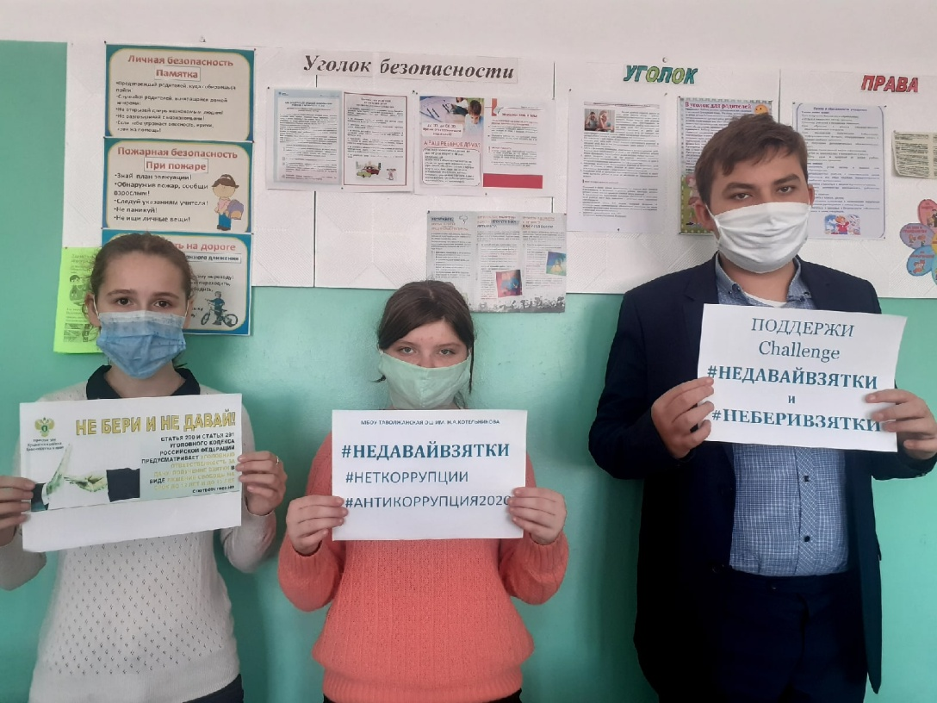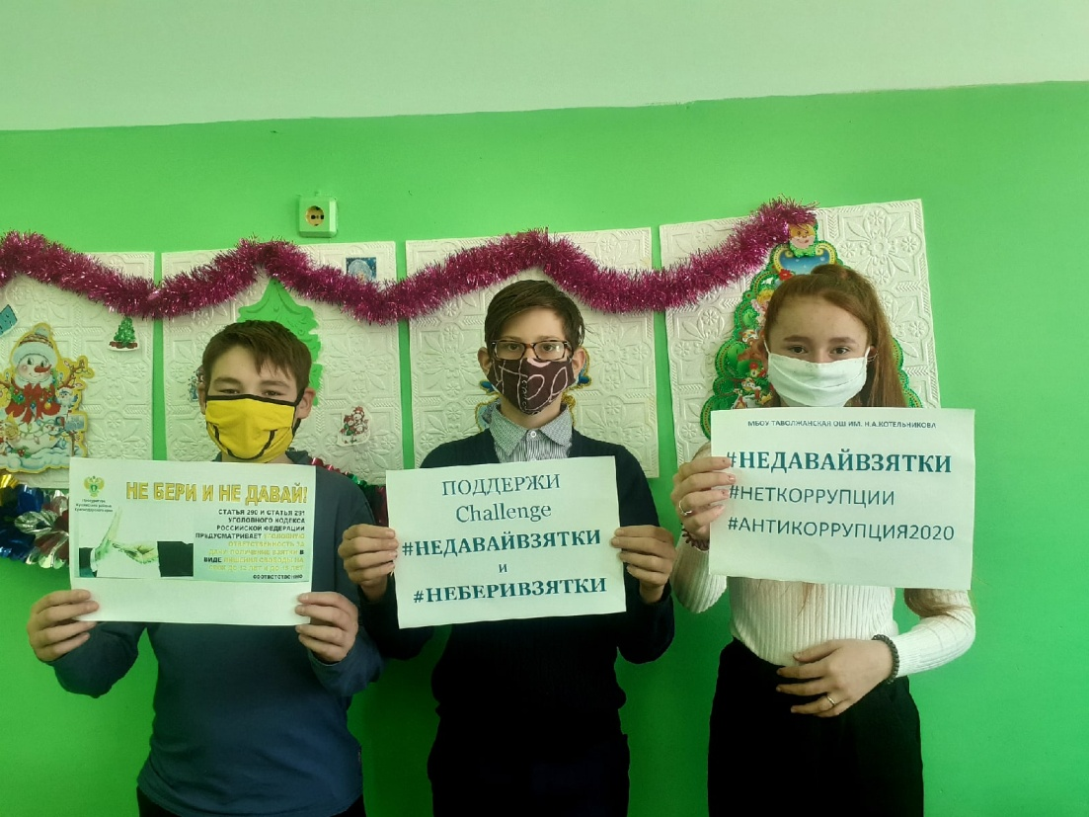
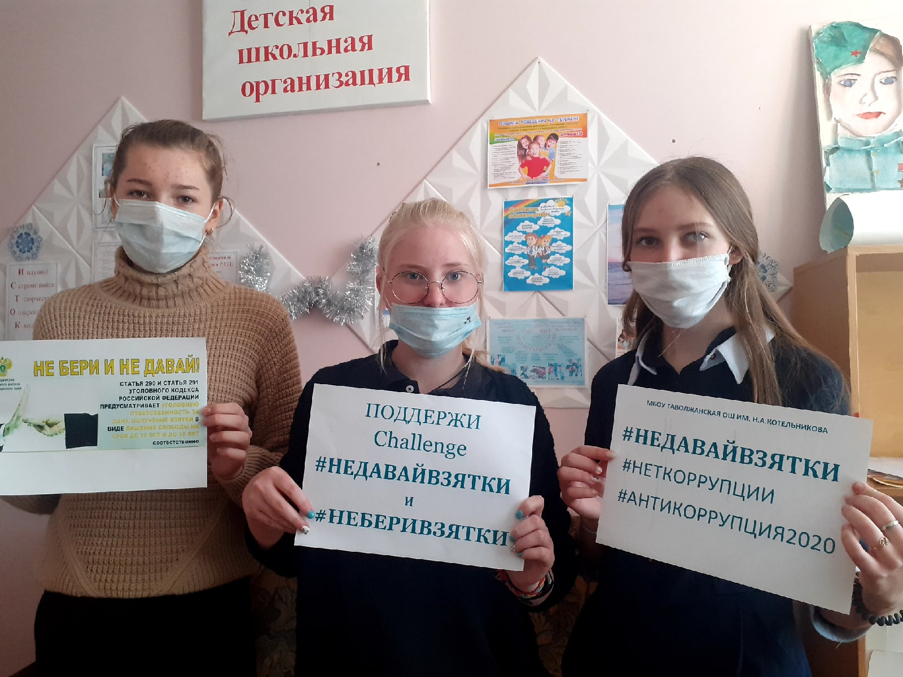
-Выставка рисунков «Мир без коррупции»

За четыре квартала 2020 года в МКОУ Теньковской средней школе были проведены следующие мероприятия:
Главная задача антикоррупционного воспитания в школе - воспитать в учащихся ценностные установки (уважение к демократическим ценностям, неравнодушие ко всему тому, что происходит рядом: честность, ответственность за поступки, постоянное усовершенствование личной, социальной, познавательной и культурной компетентности).
В целях формирования антикоррупционного мировоззрения, повышения уровня правосознания и правовой культуры обучающихся, родителей, работников школы:
в фойе школы дополнена информация на стенде «Антикоррупционная деятельность», на котором родители могут познакомиться с Уставом школы, правилами внутреннего распорядка и правилами поведения обучающихся. Аналогичная информация размещена на сайте школы в разделе «Документы»
в целях обеспечения открытости информации о деятельности школы в МКОУ Теньковская СШ организован личный прием граждан директором школы и размещена информация о деятельности образовательного учреждения на сайте школы. http://теньковская.рф/p4aa1.html, разработаны антикоррупционные локальные акты http://теньковская.рф/cs_document.html;
родителям в школе предоставлена возможность участвовать в организации учебного процесса, что делает его доступным и снижает коррупционные риски (управляющий совет, родительский комитет школы).
в фойе школы на первом этаже установлен опечатанный ящик по обращениям граждан,
в течение 9 месяцев 2020 г. на уроках истории, обществознания и литературы изучались вопросы формирования антикоррупционного мировоззрения (учителя Сазонов И.Н., Аряева М.В., Чернова Н.С.,
В феврале 2020 года в МКОУ Теньковская СШ прошел «Месячник налоговой и финансовой грамотности», в рамках которого прошли следующие мероприятия:
19.02.2020 г. – обзор информационного стенда «Уголок финансовой грамотности». В ходе обзора стенда обучающиеся получили ответы на вопросы: что хорошего и что плохого, когда много денег? А когда мало? Деньги нужно беречь или тратить? Где можно и нужно хранить деньги?
27.02.2020 г. – онлайн урок финансовой грамотности «С деньгами на «Ты» или «Зачем нужны деньги?» для 7, 8 и 9 классов. Мероприятие слушателям понравилось. В качестве наглядности использовались на уроке яркие слайды, схемы, что привлекло внимание присутствующих. Ребята посмотрели, как правильно спланировать свой личный финансовый план, как распоряжаются деньгами взрослые, на какие цели можно откладывать;
28.02.2020 - просмотр онлайн урока финансовой грамотности «С деньгами на «Ты» или «Зачем нужны деньги?» в 6 классе. Данный урок вызвал у детей интерес. Ребята получили ответы на вопросы, как управлять расходами и доходами, отстаивать свои права в мире финансов, что нужно сделать, чтобы стать успешным и добиться своих целей;
28.02.2020 в начальном звене прошла познавательная игра «ДЕНЬГИ, ДЕНЕЖКИ, КОПЕЙКИ». В ходе мероприятия ребята расширили представления об истории, функциях и видах денег, с большим интересом отвечали на вопросы, с удовольствием разгадывали ребусы, загадки;
21.02.2020 в рамках единого дня профилактики проведена правовая викторина «Соблюдаем закон».
В течение трех кварталов 2020 года с обучающимися 9 класса и их родителями проводились собрания по подготовке к ГИА: 20.02.2020 «Уточнение предметов по выбору», 12.03.2020 «Как помочь ребенку успешно сдать выпускные экзамены?» и др.
С целью пропаганды и формирования у учащихся и законных представителей антикоррупционного мировоззрения, привития антикоррупционных навыков, воспитания честности и порядочности в МКОУ Теньковская СШ проведены в 3 квартале 2020 года следующие мероприятия:
Созданы условия по обеспечению прав граждан на доступность информации о системе образования. Открытость и доступность информации для родительской общественности (сайт и стенды школы). Постоянно обновляется информация о финансово-хозяйственной деятельности школы на сайтах: http://теньковская.рф/, а также bus.gov.ru и zakupki.ru.
Проведены родительские собрания об организации бесплатного и льготного питания в школе.(04.09.2020 г.)
Среди обучающихся 7-9 классов проведено анкетирование «Что ты знаешь о коррупции?».
Проведены уроки обществознания по темам: 30.09.2020 «Экономика и её основные участники» (7 класс), 11.09.2020 «Что делает человека человеком?» (8 класс), 30.09.2020 «Правовое государство» (9 класс).
Приняли участие в онлайн-уроке "Все про кредит или четыре правила, которые помогут". Обучающиеся на уроке получили ответы на вопросы: Что такое кредит, какие бывают кредиты, как выбрать кредит, какие риски возникают при оформлении кредита и др.
07.12.2020 г. «Легко ли всегда быть честным?» - классный час в 5-8 классах. На мероприятии обсудили, что значит быть честным. Обратились к понятию «коррупция», обсудили её причины. Обучающиеся рассказали, какие ассоциации у них возникают с этим словом. Ребята разгадывали ребусы, собирали пословицы. В конце мероприятия дети нарисовали рисунки на тему «Победим коррупцию!».
11.12.2020 «Как сказать спасибо?» - беседа в 1- 4 классах. На мероприятии ребятам выразительно прочитали стихотворение В.Маяковского «Что такое хорошо, что такое плохо». Ведущие кратко рассказали о понятии «коррупция», о её причинах. Дети разгадывали загадки, рассматривали различные ситуации, приняли участие в игре «ХОРОШО, ПЛОХО».
На информационных стендах и на сайте школы обновлены и размещены телефоны доверия для обучающихся и родителей.
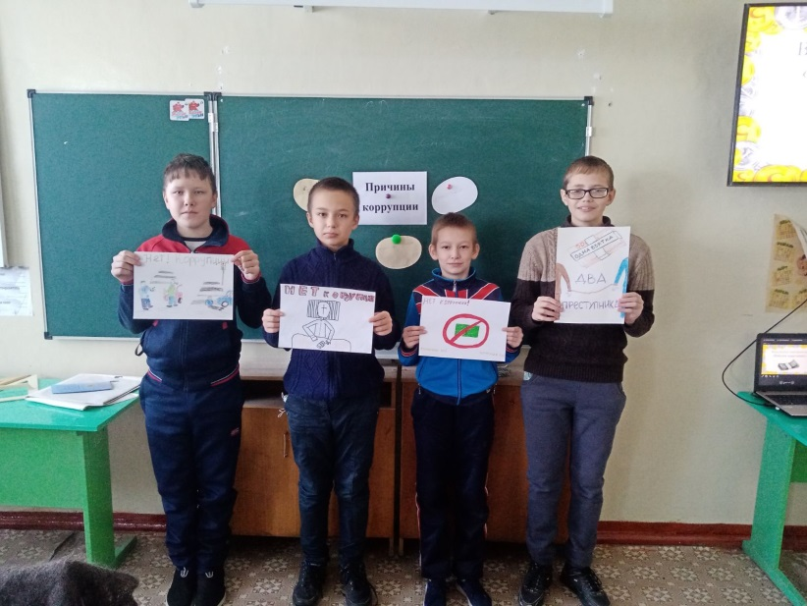

В МКОУ Новопогореловская средняя школа за 4 квартал 2020 года по антикоррупционной тематике были проведены следующие мероприятия:
05.02.2020 состоялся урок обществознания в 7 классе «Виды и формы бизнеса. Причины коррупции в бизнесе. Формы борьбы с коррупцией в бизнесе»». Учащиеся познакомились с сущностью и содержанием предпринимательской деятельности, узнали о целях, видах и формах предпринимательской деятельности. Узнали о видах коррупции, характерных для бизнеса и формах борьбы с ней.
03.03.2020 был проведён классный час-беседа в 10-11 классах «Способна ли борьба с коррупцией изменить мир в лучшую сторону?» Были подняты вопросы: определение признаков коррупционного поведения, последствия коррупции в политике, экономике, социальной сфере, области экологии. Учащиеся выступили с информационными сообщениями, освещая правовые основы антикоррупционного законодательства, известные антикоррупционные процессы. В процессе беседы учащиеся пришли к выводу, что эффективным средством для осознанного отказа от практики коррупционного поведения молодежи является правовое просвещение.
21.01.2020 была организована встреча учащихся 7-9 классов с инспектором по делам несовершеннолетних старшим лейтенантом Прищепой В.В. и участковым уполномоченным полиции младшим лейтенантом Школьниковым С.А., в ходе которой была проведена беседа на тему «Коррупционные преступления». Учащиеся узнали о том, какие преступления можно назвать коррупционными, и какая мера ответственности грозит нарушителям закона за совершение того или иного преступления экономической направленности.
11.03.2020 для учащихся 5-6 классов проводилась интеллектуально-познавательная викторина «Коррупции НЕТ!». Учащиеся разгадывали ребусы на тему коррупции, устанавливали соответствия между терминами и определениями; вспоминали пословицы на тему бедности и богатства; пытались определить, являются ли примерами коррупции различные ситуации; сделали выводы о недопустимости коррупции во всех жизненных сферах. Победила в викторине команда 6 класса, также были награждены грамотами 2 самых активных участника.
В течение августа проведение онлайн - анкетирования среди родителей по теме «Удовлетворённость потребителей качеством образовательных услуг».
14.08.2020 для учащихся 5-6 классов проводилась интеллектуально-познавательная онлайн-викторина «Коррупции - НЕТ!». Учащиеся разгадывали ребусы на тему коррупции, устанавливали соответствия между терминами и определениями; вспоминали пословицы на тему бедности и богатства; пытались определить, являются ли примерами коррупции различные ситуации; сделали выводы о недопустимости коррупции во всех жизненных сферах.
04.09.2020 была организована встреча учащихся 7-9 классов с сотрудником ГИБДД старшим лейтенантом Колотилиным И.Н. на тему «Коррупция на дорогах», в ходе которой была проведена беседа. Учащиеся узнали о том, какие преступления можно назвать коррупционными, и какая мера ответственности грозит нарушителям закона за совершение того или иного преступления на дорогах. После этого учащиеся вместе с инспектором отправились в рейд и вручали буклеты водителям.
17.09.2020 был проведён классный час-беседа в 8-9 классах «Способна ли борьба с коррупцией изменить мир в лучшую сторону?» Были подняты вопросы: определение признаков коррупционного поведения, последствия коррупции в политике, экономике, социальной сфере, области экологии. Учащиеся выступили с информационными сообщениями, освещая правовые основы антикоррупционного законодательства, известные антикоррупционные процессы. В процессе беседы учащиеся пришли к выводу, что эффективным средством для осознанного отказа от практики коррупционного поведения молодежи является правовое просвещение.
18.09.2020 состоялся урок обществознания в 7 классе «Защита законных интересов несовершеннолетних от угроз, связанных с коррупцией». Учащиеся повторили сущность и содержание понятия коррупция, повторили виды и формы коррупции, о путях борьбы с ней.
26.11.2020 проведен открытый урок в 7 классе по теме «Коррупция и борьба с ней»

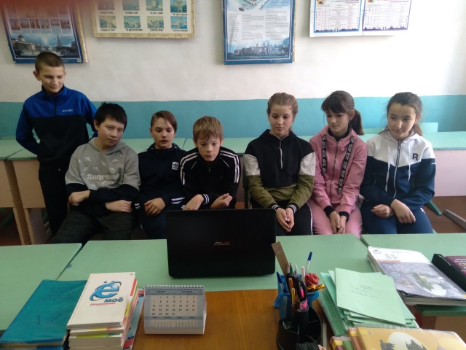

В рамках недели антикоррупционных инициатив 8-11 классах был проведён классный час: «Коррупция: прошлое и настоящее»

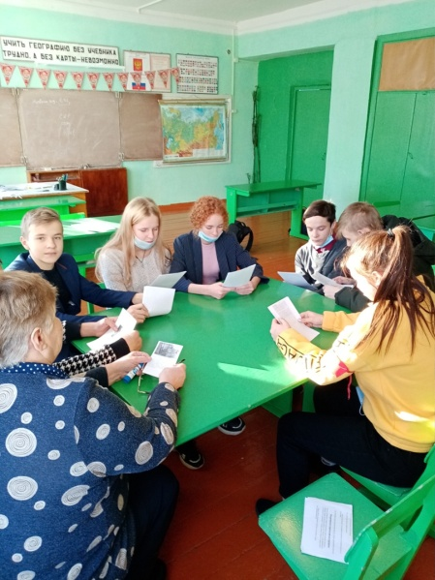

8 декабря в рамках «Недели антикоррупционных инициатив» с учащимися 1 класса была проведена игра-путешествие в страну «Коррупция».

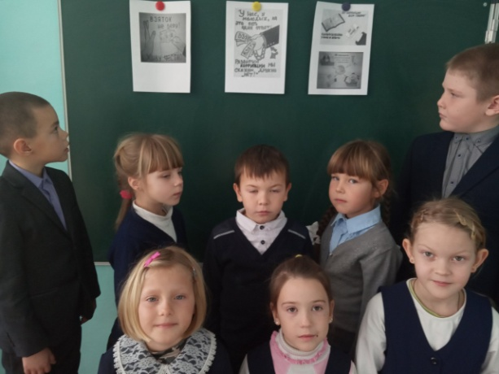

Проведен конкурс рисунков на антикоррупционную тематику в 4-6 классах
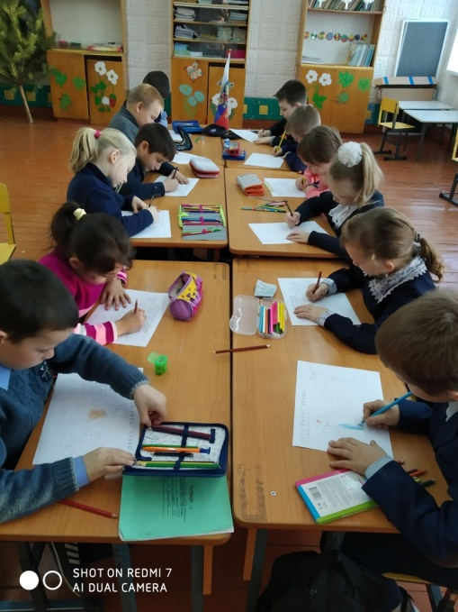

За 2020 год в МКОУ Устьуренская средняя школа им. Н.Г. Варакина прошли следующие мероприятия по антикоррупционной тематике:
1. Проведены родительские собрания с целью разъяснения политики школы в отношении коррупции:
1) Общешкольное собрание на тему: «Защита интересов несовершеннолетних граждан от угроз, связанных с коррупцией» (16.01.2020)
2) Круглый стол с участием администрации школы и представителями родительского комитета по вопросу «Что такое коррупция?» (12.03.2020)
2. Отчет директора школы Л.А. Павловой перед работниками о проводимой работе по предупреждению коррупции (в форме совещание с учителями) (23.01.2020)
3. В марте проведены классные часы на тему «Без коррупции с детства» в 7- 9 классах.
4. В рамках образовательной программы учителем Дувановой И.Б проведены уроки по обществознанию:
«Человек славен добрыми делами» (6 класс);
«Деньги и их функции» (7 класс);
«Распределение доходов государства» (8 класс);
«Права и свободы человека и гражданина» (9 класс);
5. Ежемесячно обновляли уголок «Скажем НЕТ - Коррупции!». Своевременно размещали на стенде информацию о проводимых мероприятиях в школах, а так же других важных событиях в жизни школы. (Ответственная: зам. директора по УВР Фирсова С.Б.).
6. В течение 1 полугодия 2020 года жалоб и обращений граждан, касающихся действий (бездействия) педагогических работников, связанных с коррупцией, не поступало.
В целях формирования антикоррупционного мировоззрения, повышения уровня правосознания и правовой культуры обучающихся за 1 полугодие 2020 года в МКОУ Устьуренская СШ имени Н.Г. Варакина проведены следующие мероприятия:
- классный час в 1-4 классах «Зачем человеку быть честным»
- классные часы в 5-8 классах «По законам справедливости»
- классные часы в 9-11 классах «Закон и необходимость его соблюдения».
В 1-7 классах был проведен конкурс рисунков по антикоррупционной тематике «Мы против коррупции». В данном мероприятии приняли участие 20 учеников. Лучшие рисунки учащихся были выставлены на стенде.
В 5 классе классный руководитель А.И. Дуванова. провела классный час: «Когда все в твоих руках».
Целью классного часа было воспитывать ценностные установки и развивать способности, необходимые для формирования у детей гражданской позиции в отношении коррупции.
Ученики приняли активное участие в обсуждении вопросов «Как необходимо поступать, в определенной жизненной ситуации».
Заместитель директора по УВР Фирсова С.Б. совместно с зав. сельской библиотекой А.В. Абрашиной на базе Усть-Уренской сельской библиотеки для учащихся 6-11 классов провели интегрированный правовой час: «МЫ - ПРОТИВ КОРРУПЦИИ»
Всем жить коррупция мешает,
Прогресса мысли тормозит,
Но пусть она не процветает,
Возьмет и тихо убежит,
А нет — мы станем с ней бороться,
На то все силы положив,
И засияет снова солнце,
И станет лучше наша жизнь!
Зав. библиотекой Абрашина А.В. провела исторический экскурс «Из глубины веков до наших дней» и обзор-знакомство с художественной литературой по данной теме «Силой слова о коррупции». С завучем по УВР Фирсовой С.Б. ребята в беседе-диалоге рассмотрели такие вопросы, как "Что такое коррупция", "Причины возникновения коррупции", "Меры борьбы с коррупцией". В завершении встречи фотоселфи " Я-против коррупции!"
В октябре 2020 года проведены классные часы. Система воспитательной работы по формированию антикоррупционного мировоззрения.
1-4 классы – «Как сказать спасибо?»
5-8 классы – «Что значит быть представителем власти?»
9-11 классы – «Коррупционное поведение: возможные последствия».
2. В рамках образовательной программы учителем Дувановой И.Б. были проведены уроки по обществознанию в рамках внеурочной деятельности:
«Деньги и их функции» (7 класс);
«Права и свободы человека и гражданина» (9 класс).
3. Ежемесячное обновление уголка «Скажем НЕТ - Коррупции!». Своевременно размещали на стенде информацию о проводимых мероприятиях в школах, а так же других важных событиях в жизни школы. (Ответственная: зам. директора по УВР Фирсова С.Б.).
4. В течение 4 квартала 2020 года жалоб и обращений граждан, касающихся действий (бездействия) педагогических работников, связанных с коррупцией, не поступало.
В целях формирования антикоррупционного мировоззрения, повышения уровня правосознания и правовой культуры обучающихся за 4 квартал 2020 года в МКОУ Устьуренская СШ имени Н.Г. Варакина проведены следующие мероприятия:
В 1-7 классах был проведен конкурс рисунков по антикоррупционной тематике «Мы против коррупции». В данном мероприятии приняли участие 18 учеников. Лучшие рисунки учащихся были размещены на стенде.
Заместитель директора по УВР Фирсова С.Б. совместно с зав. сельской библиотекой А.В. Абрашиной на базе Усть-Уренской сельской библиотеки для учащихся 6-11 классов провели правовой час: «МИР - БЕЗ КОРРУПЦИИ».
Зав. библиотекой Абрашина А.В. провела исторический экскурс обзор знакомство с художественной литературой по данной теме «Словом о коррупции».
С заместителем директора по УВР Фирсовой С.Б. учащиеся в беседе-диалоге рассмотрели такие вопросы, как «Причины возникновения коррупции" и пытались разработать свои предложения по ее искоренению.

В Краснополковской основной школе за отчетный период в целях формирования антикоррупционного мировоззрения, повышения уровня правосознания и правовой культуры учащихся в МКОУ Краснополковская ОШ проведены следующие мероприятия:
- конкурс рисунков «Школьники против коррупции» в 5-7 классах;
- классный час «Воровство – это преступление» в 2-4 классах;
- классные часы «Деньги: свои и чужие» в 5-9 классах;
- «Преступление и наказание», урок обществознания, 9 класс.
В 5-7 классах был проведен конкурс рисунков по антикоррупционной тематике «Школьники против коррупции». В данном мероприятии приняли участие 7 учеников. Лучшие рисунки учащихся были выставлены на стенде под рубрикой «Школьники против коррупции».
Во 2-4 классах классными руководителями был проведен единый классный час: «Воровство – это преступление». Целью классного часа было воспитывать ценностные установки и развивать способности, необходимые для формирования у детей гражданской позиции в отношении коррупции.
Классные часы были проведены и в 5-9 классах, на которых был подготовлен материал в игровых формах. Ребята на классных часах моделировали проблемные ситуации, искали пути решения через законодательные нормы. Таким образом, классные часы способствовали формированию правовой грамотности и нравственной культуре учащихся.
Конкурс рисунков «Что такое Ростехнадзор?». Мультипликационные видеоролики антикоррупционной направленности 4-8 классы (отв. Серова Н.П. учитель истории). Электронный ресурс http://www.gosnadzor.ru http://www.gosnadzor.ru/news/66/ 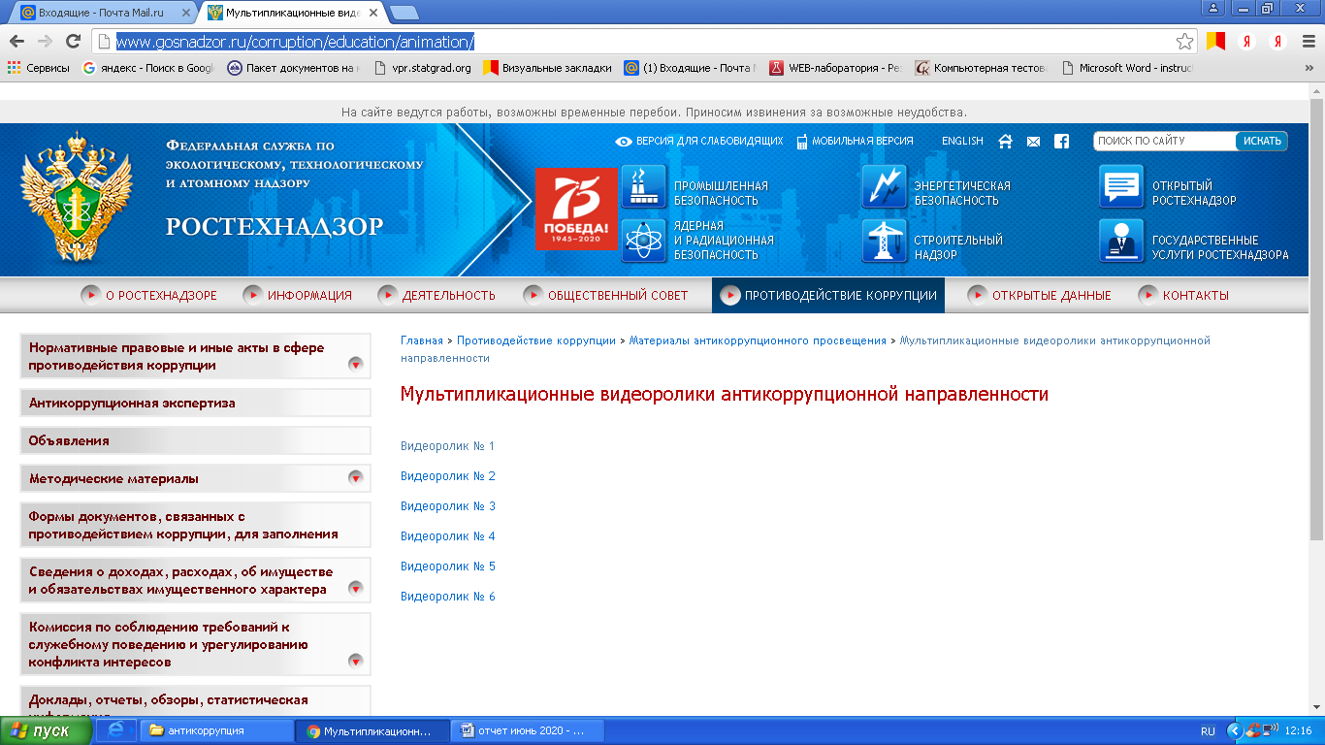
Просмотр видеороликов с последующим обсуждением. Надзор в условиях COVID 19 5-9 классы. 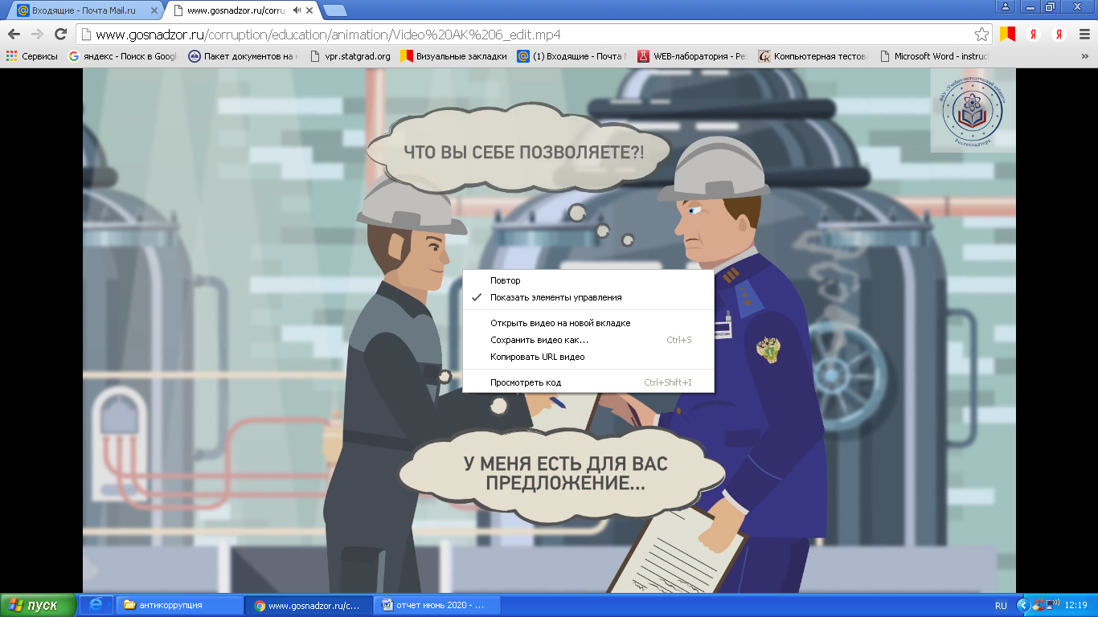
Онлайн тестирование по теме. «Порядок действий в случае вымогательства со стороны проверяющего служащего».7-9 классы 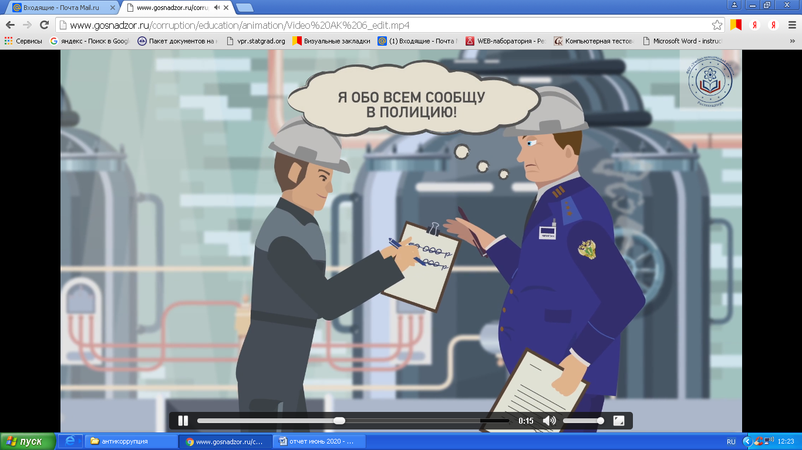

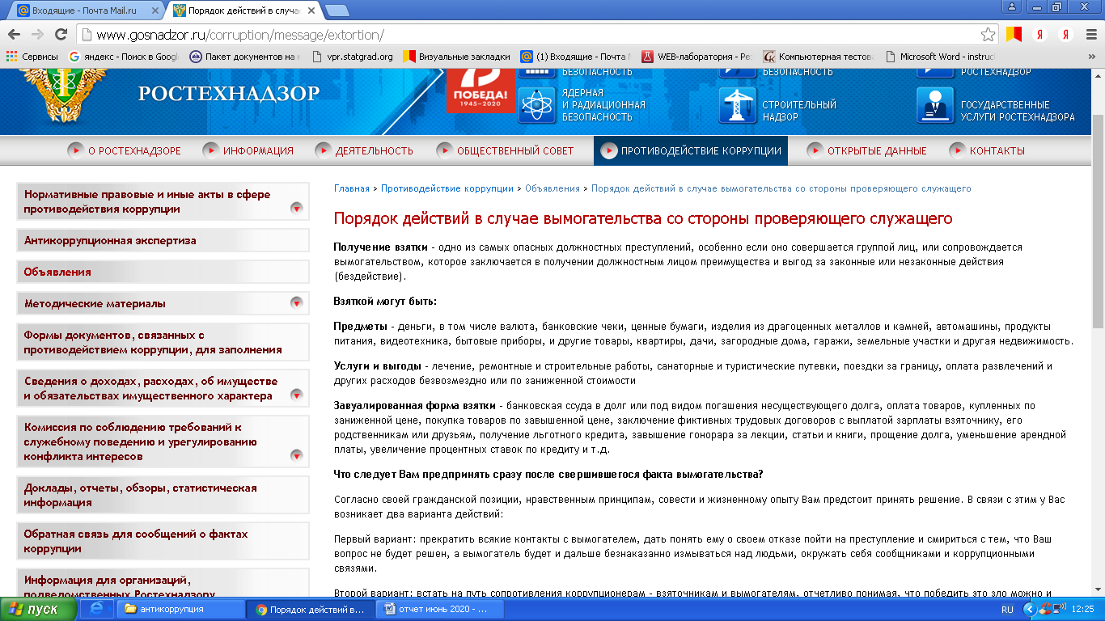
Онлайн беседа (скайп) «Мои права и обязанности» .Голосование по внесению изменений в Конституцию 7-9 классы. 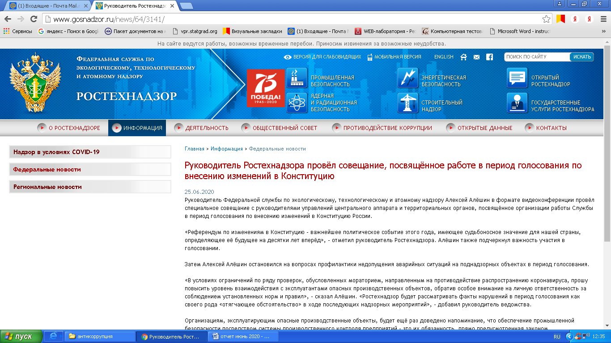
- изучение проблемы коррупции в государстве, ответственности за коррупционные проявления, нарушение законодательства о противодействии коррупции на уроках истории и обществознания;
- реализуется антикоррупционное воспитание, формирование антикоррупционного мировоззрения, повышения уровня правосознания и правовой культуры обучающихся на уроках и во внеурочной деятельности
- проведены дебаты «Коррупцию можно победить» для обучающихся 8-9 классов (общее число участников – 9 человек);
- проведен конкурс творческих работ (сочинение, эссе) среди обучающихся 7-9 классов на темы: «Как бороться с взятками», «Легко ли всегда быть честным?» (общее число участников – 15 человек);
- проведены классные часы на темы антикоррупционной направленности 4-6 класс (общее количество учащихся 21 человек)
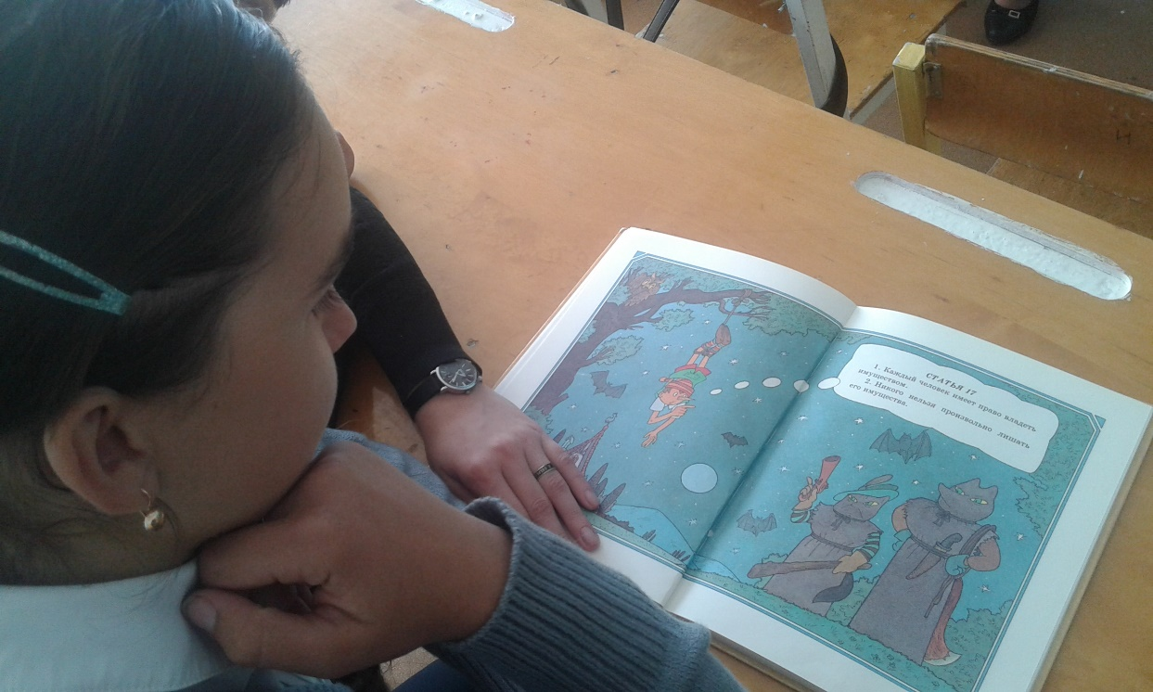

Работа в МКОУ Краснополковская ООШ по антикоррупционному воспитанию строится на основе учебных пособий.
Противодействие коррупции через образование. Методические рекомендации
Качкина Т.Б., Качкин А.В.
- Противодействие коррупции через образование: Методические рекомендации / Качкина Т.Б., Качкин А.В. – Ульяновск, ОАО «Областная типография «Печатный двор», 2010. - 92 с.
Коррупция и основные элементы стратегии противодействия ей: учебное пособие /Т.Б. Качкина, А.В. Качкин – Ульяновск: печатный двор, 2010. - 92 с.

Данные пособия используются на уроках обществознания и на классных часах.

По инициативе Уполномоченного по противодействию коррупции сотрудниками ведущих вузов г. Ульяновска были разработаны учебное пособие «Коррупция и основные элементы стратегии противодействия ей» и методические рекомендации «Противодействие коррупции через образование».
На данные пособия получены рекомендации Министерства образования Ульяновской области по их использованию в учебных заведениях Ульяновской области.
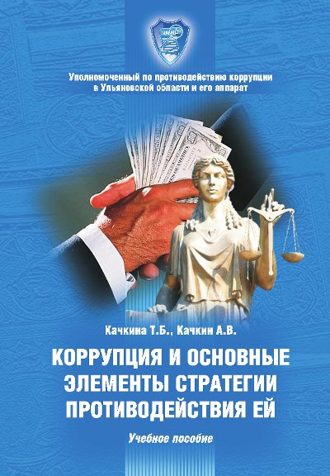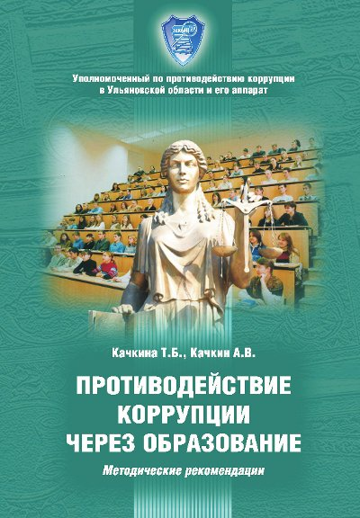
В пособии раскрываются основные подходы к определению понятия «коррупция», дается классификация данного феномена, выделяются ее основные формы.
Коррупция показана как конкретно историческое явление, имеющее своеобразие в проявлениях на конкретных этапах развития человечества. История коррупции и противодействия ей раскрывается на примерах Отечественной и всемирной истории.
Раскрываются цель, содержание, принципы, направления, антикоррупционного образования, даны предложения по организации антикоррупционного образования в образовательных учреждениях, показано место антикоррупционной проблематики в Государственном образовательном стандарте по истории и обществознанию.
Огромное внимание уделяется формированию антикоррупционного мировоззрения и стандарта поведения через внеурочные формы работы.
В работе используются образовательные ресурсы: http://www.anticorrupt-ul.ru
В работе используются документы:
- Законопроект № 390387-6 от 21.11.2013 О внесении изменений в Уголовный кодекс Российской Федерации
- Законопроект № 345976-6 от 24.09.2013 "О внесении изменений в статью 22 Федерального закона "О прокуратуре Российской Федерации" и статью 45 Гражданского процессуального кодекса Российской Федерации"
- Законопроект № 338759-6 от 05.09.2013 "О внесении изменений в отдельные законодательные акты Российской Федерации в части расширения перечня должностных лиц в государственных (муниципальных) учреждениях и предприятиях, обязанных представлять сведения о доходах, об имуществе и обязательствах имущественнного характера"
- Проект Концепции открытости федеральных органов исполнительной власти (ФОИВ)
- Законопроект № 307564-6 от 02.07.2013 "О внесении изменений в отдельные законодательные акты Российской Федерации по вопросам противодействия коррупции"
- Законопроект № 292869-6 от 07.06.2013 «О внесении изменений в отдельные законодательные акты Российской Федерации в части усиления борьбы с коррупционными преступлениями».

Активно ведется работа по ссылкам на сайте http://www.anticorrupt-ul.ru
Органы государственной власти Российской Федерации:
- Президент Российской Федерации
- Председатель Правительства Российской Федерации
- Правительство Российской Федерации
- Совет Федерации Федерального Собрания Российской Федерации
- Государственная Дума Федерального Собрания Российской Федерации
- Сервер органов государственной власти Российской Федерации
- Государственная власть в Ульяновской области:
- Губернатор Ульяновской области
- Законодательное Собрание Ульяновской области
- Правительство Ульяновской области
- Антикоррупционные проекты:
- Коррупция в России и в мире (Фонд Индем)
- Организации, работающие в направлении противодействия коррупции:
Межрегиональное общественное движение "Против коррупции"
- Межрегиональная общественная организация "Комитет по борьбе с коррупцией"
- Межрегиональная общественная организация развития антикоррупционных программ "Общественный антикоррупционный комитет"
- Печатные и электронные издания антикоррупционной направленности:
- Журнал "Антикоррупционер"
- Сайты организаций, антикоррупционных проектов, независимых экспертов, уполномоченных на проведение антикоррупционной экспертизы в Ульяновской области:
- Блог Е. Ерёминой

Большая работа проведена в начальной школе.
«Литературное чтение» имеет большое значение в решении задач воспитательного характера, в том числе и антикоррупционного воспитания в начальной школе.
Нравственные представления и качества | 1-й класс | 3-й класс | 4-й класс
Долг, ответственность.  (октябрь) | И. Токмакова. «Это ничья кошка»,  В. Осеева. «Синие листья», «Печенье»,  Л.Н. Толстой. «Старый дед и внучек» и др. | Е. Шварц. «Сказка о потерянном времени»,  А. Платонов. «Неизвестный цветок»,  П. Ершов. «Конек-горбунок» и др. | А. Сент-Экзюпери. «Маленький принц»,  О. Генри. «Дары волхвов»,  А.С. Пушкин. «Сказка о золотом петушке» и др.
Совесть, совестливость.  (ноябрь) | Л.Толстой. «Косточка», «Старый дед и внучек», русская народная сказка «Лиса и козел» и др. | Б. Житков.  «Как я ловил человечков»,  К. Паустовский. «Теплый хлеб», Р. Киплинг. «Маугли» и др. | Ю. Нагибин. «Заброшенная дорога»,  А.С. Пушкин. «Сказка о царе Салтане...» и др.
11.12.2020 в школе прошло интересное мероприятие в котором были задействованы учащиеся с 1по 9 класс. Инсценировка сказки А.С. Пушкина «О царе Салтане». Ребята старались показать, что из трёх сестёр две оказалась злыми, коварными и завистливыми. Обманом, хитростью, заставили бросить в океан младшую сестру с сыном, дети с интересом инсценировали сказки Пушкина. Они старались передать характер героев и содержание сказки и сделали вывод, что справедливость всегда восторжествует, и добро побеждает зло.
По предмету «Окружающий мир» Федеральным государственным стандартом в разделе «Человек и общество» предусмотрено изучение ряда тем, способствующих формированию компонентов антикоррупционного сознания. Это такие темы, как:
- Общество – люди, которых объединяет общая культура и которые связаны друг с другом совместной деятельностью во имя общей цели.
- Человек – член общества. Взаимоотношения человека с другими людьми. Культура общения. Уважение к чужому мнению. Человек – создатель и носитель культуры. Внутренний мир человека: общее представление о человеческих свойствах и качествах.
- Семья – самое близкое окружение человека. Семейные традиции. Взаимоотношения в семье и взаимопомощь членов семьи. Оказание посильной помощи взрослым. Забота о детях, престарелых, больных – долг каждого человека. Хозяйство семьи. Родословная. Имена и фамилии членов семьи.
- Младший школьник. Правила поведения в школе, на уроке. Обращение к учителю. Классный, школьный коллектив, совместная учеба, игры, отдых.
- Друзья, взаимоотношения между ними; ценность дружбы, согласия, взаимной помощи. Правила взаимоотношений с взрослыми, сверстниками, культура поведения в школе и других общественных местах.
В результате изучения раздела «Человек и общество» у учащихся формируются четкие представления о добре и зле, чести и бесчестии, справедливости и несправедливости.
Проведены классные часы.
Основная тема года | Темы классных часов |  |  | Родительское собрание (в дискуссионной форме)
1-й класс  «Добро – для одного, а для других?» | «Кого мы называем добрым?» | «Подарки и другие способы благодарности» | «Деньги: свои и чужие» | «Стимулирование школьника: кнут или пряник?»  (Методы педагогического воздействия на ребенка)
3-й класс  «Это честно?» | «Можно и нельзя» | «Как у нас в семье празднуются дни рождения?» | «Мои друзья – мое богатство» | «Место ребенка в детском коллективе».  (Атмосфера жизни семьи как фактор психического здоровья ребенка)
4-й класс  «Что такое справедливость?» | «Упорство и упрямство» | «Мы все разные, но у нас равные права» | «Как прожить без ссор?» | «Всегда ли родитель прав?»  (Способы общения в семье)

При изучении темы «Дружба» дети обсуждали историю, описанную в учебнике. Их анализ позволил разобраться в некоторых тонкостях дружбы, не говоря про своих друзей гадости, стараться понять своего друга и не обижаться по пустякам, держать слово данное другу. Дети рассказывали истории, которые произошли с ними или с их друзьями. Работали в группах и создали правила дружбы: Не ссориться, уступать, помогать, быть вежливым, внимательным.
Дети с интересом составили памятки «Правила дружбы». Также рисовали рисунок «Дружба» и обсуждали пословицы о дружбе. Сделали вывод каким должен быть что такое дружба.
Однако термины «коррупция» и «антикоррупция» в начальной школе не применяются. В начальной школе в ходе воспитательных бесед со школьниками, внеклассных мероприятий закладывается положительное отношение к «хранителям порядка, формируется образец моральных качеств, общечеловеческих ценностей, к которому необходимо стремится. Главное понятие здесь «Что такое хорошо и что такое плохо?», «Что такое честность?», «Что такое справедливость?». Проводила классный час «Что такое хорошо и что такое плохо?», с целью воспитать потребности в здоровом образе жизни, через сатиру и юмор, показать отрицательное влияние вредных привычек на здоровье и моральный облик человека.
Проведено мероприятие в 9 классе.
1.« Родина – это тот рай земной, который мы должны построить своими руками, - самый человечный, самый справедливый, самый мудрый, самый изобильный». Алексей Толстой.
Особое внимание уделено темам по истории России:
1.Становления судебной системы на Руси. Развитие законодательства.
2.Система кормлений, мздоимство, лихоимство, посулы.
3.Формирование разветвленной системы управления в России. Местничество, как принцип формирования госаппарата. Система кормлений.
4.Системный характер коррупции. Судебник 1497 г. Судебник 1550 г., Борьба Ивана IV с взяточниками. Вымогательство в царствование Алексея Михайловича. Восстание 1648 г. и система наказаний за взят- ки в суде в Соборном Уложении 1649 года.
5.Антикоррупционная деятельность Петра I. Мздоимство Меньшикова. Система «кормления от дел» при Анне Иоанновне. Борьба со взяточничеством при Екатерине II.
В 9 классе прошла защита проектов по темам:
«Коррупция как фактор нарушения прав человека».
«Я знаю свои права (о мерах противодействия различным проявлениям коррупции)».
«Коррупция снижает авторитет власти, способствует падению доверия к власти со стороны граждан»

В целях формирования антикоррупционной нравственно-правовой культуры в МКОУ Вальдиватская средняя школа им. Г.А. Жукова в январе-декабре 2020 г. были проведены следующие мероприятия:
1. Классные родительские собрания в 9, 11 классах (январь, март 2020 г.), где рассматривался вопрос «Как избежать коррупции при прохождении ГИА». 28.05.2020 состоялось родительское собрание в режиме онлайн в 11 классе по теме «ЕГЭ. Готовимся вместе».
2. Были проведены классные часы по следующим темам:
- «Зачем человеку быть честным?» - 1, 3 класс, кл. рук-ль Генералова Т.Н. (январь 2020 г.);
- «Когда все в твоих руках» - 8-9 классы, кл. рук-ли Мидончева Т.В., Додонова Л.А. (февраль 2020 г.);
- «Закон и необходимость его соблюдения» - 10-11 классы, кл. рук-ль Грачева Г.Н. (март 2020 г.).
В апреле-мае прошли классные часы в дистанционном формате:
- «Антикоррупционная азбука» - 5-7 классы, кл. рук-ль Коблова И.Г. (апрель 2020 г.);
- «Тайна слова «коррупция» - 2, 4 классы, кл. рук-ли Янина С.С., Масленникова И.П. (май 2020 г.)
3. Анкетирование среди обучающихся 5-11 классов «Твое мнение о коррупции» (март 2020 г.).
4. Оформление книжных выставок и стендов по антикоррупционной тематике.
5. 26.02.2020 учителем истории и обществознания Бородиной Т.Г. проведен открытый урок права в 10 классе по теме «Местное самоуправление», на котором были затронуты вопросы борьбы с коррупцией на местном уровне.
6. В рамках работы онлайн-лагеря «Ласточка» в период с 18 по 22 мая 2020 г. была проведена викторина «Остановим коррупцию вместе!»
7. В рамках недели правовой помощи детям в дистанционном формате проведены:
- единый урок безопасности «Мое безопасное лето» (28.05. 2020);
- акция к Всемирному дню без табака «Мы – против курения!» (31.05. 2020);
- интерактивная программа ко Дню защиты детей «Детям мира – счастливое детство» (01.06. 2020).
8. 29.06. 2020 г. в дистанционном формате прошел урок безопасного поведения на дороге «Дорожная азбука»;
В целях формирования антикоррупционной нравственно-правовой культуры в июле-сентябре 2020 г. были проведены следующие мероприятия:
1. Общешкольное родительское собрание (28.08.2020 г.), на котором присутствующие были повторно ознакомлены с определением понятия коррупции, а также мероприятиями, проводимыми в ОО по данному направлению. Были обсуждены вопросы обеспечения учебниками и учебными пособиями, организации бесплатного питания для обучающихся 1-4 классов и льготного питания (за счет средств муниципального бюджета).
2. Были проведены классные часы по следующим темам:
- «Что такое хорошо и что такое плохо?» - 1 класс, кл. рук-ль Масленникова И.П. (сентябрь 2020 г.);
- «Быть честным!» - 5, 10 классы, кл. рук-ль Мидончева Т.В. (сентябрь 2020 г.).
3. В рамках Месячника финансовой грамотности для детей и молодёжи (сентябрь 2020 г.) прошли тематические мероприятия для обучающихся 1-11 классов и дошкольников. Для учащихся 1- 4 классов проведена познавательно-игровая программа «Финзнайка». Классные руководители 5-11 классов провели единый классный час «С финансами на ТЫ!», а воспитатели дошкольных групп – игровые занятия для дошкольников «Азбука финансов».
4. Обучающиеся старших классов и их родители (законные представители) стали участниками онлайн-анкетирования по вопросу независимой оценки качества образовательных услуг, проводимого по заказу Министерства просвещения и воспитания Ульяновской области.
5. В Единый день безопасности несовершеннолетних (10.09.2020 г.) были проведены тематические мероприятия, посвященные безопасности детей и подростков на дороге (игровые занятия «Путешествие по стране дорожных знаков» для воспитанников дошкольных групп, игровой тренинг «Азбука дорожной безопасности» для обучающихся 1-4 классов и беседы «Безопасность на дороге» для учащихся 5-11 классов). На мероприятиях также были освещены вопросы коррупции в сфере безопасности дорожного движения.
6. В рамках заседания педагогического совета школы был рассмотрен вопрос «Противодействие коррупции и антикоррупционная политика» (31.08.2020 г.).
В образовательной организации установлен «Ящик доверия», в котором все участники образовательных отношений могут оставлять свои пожелания, предложения, жалобы, в т.ч. по вопросам коррупции.
Также директором школы и заместителем директора по УВР в январе-марте 2020 г. посещались уроки истории и обществознания, экономики и права, литературы в 5-11 классах, занятия внеурочной деятельности в 1-4 классах с целью контроля за внедрением в учебный процесс элементов антикоррупционного воспитания. На всех посещенных занятиях было акцентировано внимание на нравственно-правовом аспекте формирования антикоррупционного поведения. Обучающиеся знакомились со становлением права как социального института, его исторической обусловленностью, с правовым понятием, усвоили представление о роли права в жизни человека.
Основной целью всех проведенных мероприятий стали вопросы, способствовавшие воспитанию у учащихся неприятия коррупции как явления, абсолютно несовместимого с ценностями современного демократического правового государства.
В целях формирования антикоррупционной нравственно-правовой культуры в октябре-декабре 2020 г. были проведены следующие мероприятия:
1. Общешкольное родительское собрание (24.12.2020 г., дистанционно), на котором родители (законные представители) были ознакомлены с информацией и проведенных мероприятиях в 1 полугодии 2020-2021 учебного года по данному направлению. Также были обсуждены вопросы организации бесплатного питания для обучающихся 1-4 классов и льготного питания (за счет средств муниципального бюджета).
2. В рамках 10 недели антикоррупционных инициатив обучающиеся и воспитанники приняли участие во флешмобе «Коррупции – НЕТ!» (07.12.2020), едином классном часе «Без коррупции с детства» (08.12. 2020), квесте «Россия без коррупции» (09.12.2020), игровых занятиях «Что такое хорошо и что такое плохо?» (10.12. 2020), онлайн-опросе «Мое слово против коррупции» (11.12.2020). Также учащиеся 7-11 классов посмотрели видеоролик «Борьба с коррупцией начинается с тебя!», подготовленный Ульяновским региональным отделением Общероссийской общественной организации «Ассоциация юристов России».
3. В декабре 2020 г. обучающиеся 7-10 классов приняли участие в областном конкурсе детского рисунка «Коррупция глазами детей».
4. В рамках заседания педагогического совета школы был рассмотрен вопрос «Антикоррупционное образование и воспитание школьников» (20.11.2020).
В образовательной организации установлен «Ящик доверия», в котором все участники образовательных отношений могут оставлять свои пожелания, предложения, жалобы, в т.ч. по вопросам коррупции.
Основной целью всех проведенных мероприятий стали вопросы, способствовавшие воспитанию у учащихся неприятия коррупции как явления, абсолютно несовместимого с ценностями современного демократического правового государства.

За отчетный период 2020 года в МКОУ Языковская средняя школа им. Н.М.Языкова работа по антикоррупционной деятельности в школе велась в соответствии с планом, утвержденным директором школы. Оформлен стенд «Антикоррупция». На сайте школы размещены документы по антикоррупционной деятельности.
Проведены следующие мероприятия:
№ | Наименование мероприятия | Дата проведения
1 | Классные часы в 1 -11 классах на темы:  «Деньги: свои и чужие», «Мои друзья – мое богатство», «Как прожить без ссор?», «Быть представителем власти», «Коррупция: выигрыш или убыток», «Способна ли борьба с коррупцией изменить мир в лучшую сторону?» | По плану классного руководителя (в том числе с 14.04.2020 -16.04.2020 года в онлайн-режиме)
2 | Анкетирование учащихся 6- 11 классов «Что такое коррупция?» | 26.02.2020
3 | Обсуждение на уроках: литературы, истории, обществознания, на внеурочной деятельности: «Основы предпринимательской деятельности», «Основы финансовой грамотности» примеров, позволяющих формировать антикоррупционное мировоззрение у всех участников образовательных отношений. | В течение всего полугодия
4 | Участие учащихся в онлай- конкурсе против коррупции.( http://anticorruption.life) | С 01.05.2020 по 01.10.2020
5 | Проведение классных родительских собраний по данному направлению | По плану классного руководителя (не менее 1 раза в четверть_
6 | Информирование выпускников, родителей, пед.состав по соблюдению требований во время проведения ГИА | Май-июнь-июль
7 | Обновление стенда, сайта школы по антикоррупционной информации. | В течение полугодия
За 4 квартал 2020 года прошли следующие мероприятия:
Администрация школы:
- Совещания при директоре по вопросу противодействия антикоррупции,
- Взаимодействие с правоохранительными органами по антикоррупционной работе.
Обучающиеся:
- Проведение анкетирования среди учащихся «Что я думаю о коррупции и как бороться с коррупционными проявлениями»,
-Классные часы «Как победить коррупцию?»
-Организация и проведение школьного конкурса детского рисунка,
-Оформление информационного стенда по антикоррупционному образованию и воспитанию,
-Оформление книжной выставки и публикаций по антикоррупционной тематике,
- Музейные уроки «Долг. Честь. Отечество»,
- Участие школы в неделе антикоррупционных инициатив с 7 декабря по 11 декабря 2020 года,
- Кроме того проводится изучение проблемы коррупции в государстве, ответственности за коррупционные проявления. нарушение законодательства о противодействии коррупции на уроках истории и обществознания,
- Так же реализуется антикоррупционное воспитание, формирование антикоррупционного мировоззрения, повышения уровня правосознания и правовой культуры обучающихся на уроках и во внеурочной деятельности.
Родители:
- Проведение родительских классных собраний ( 17 собраний) и родительское общешкольное собрание ( 1 собрание в декабре 2020 года) в онлайн-формате,
Тема родительского общешкольного собрания: «Защита законных интересов несовершеннолетних от угроз, связанных с коррупцией».
- Ознакомление родителей (законных представителей) обучающихся с нормативными документами, регламентирующими деятельность учреждения и отчетными документами по этой деятельности,
- Проведен онлайн-опрос среди родителей по теме «Удовлетворенность потребителей качеством образовательных услуг» (общее количество участников – 200 человек).
Работники школы за 4 квартал 2020 года к ответственности (уголовной, административной, дисциплинарной) за совершение правонарушений не привлекались. Фактов коррупции в деятельности школы не выявлено.
В школе созданы условия по обеспечению прав граждан на доступность информации о системе образования. Открытость и доступность информации для родительской общественности (сайт и стенды школы).
Организация работы «горячей линии», приема граждан( информирование родителей о контактных телефонах).
За 4 квартал 2020 года в адрес директора и его заместителей информации от работников образовательной организации и от других участников образовательного процесса о правонарушениях не поступало.

За 2020 год в МКОУ детский сад «Медвежонок» р.п.Карсун были проведены следующие мероприятия: в январе и мае 2020 года мониторинг изменений действующего законодательства в области противодействия коррупции; в феврале, апреле 2020 года рассмотрение вопросов исполнения законодательства в области противодействия коррупции, об эффективности принимаемых мер по противодействию «бытовой» коррупции на: совещаниях в ДОУ, общих собраниях трудового коллектива, родительских собраниях; в январе, феврале, мае 2020 изготовление памяток для родителей «Если у Вас требуют взятку», «Это важно знать!»; беседа с воспитанниками по Конвенции о правах ребенка, в феврале 2020 года родительское собрание, заседание родительского комитета по теме антикоррупционной направленности «Источники и причины коррупции», «Антикоррупционная деятельность. Что мы можем?»; в апреле акция «Нет коррупции!», конкурс творческих работ среди воспитанников и родителей (законных представителей) старших групп на темы: «Моя будущая профессия», «Если бы я был руководителем…», в феврале 2020 года оформление ширм, папок-передвижек на тему: «Коррупция. Как с этим бороться».
В июле-сентябре 2020 года проведены следующие мероприятия:
- на сайте ДОУ размещена информация нормативных правовых актов детского сада;
- проведён анонимный опрос родителей воспитанников ДОУ с целью определения степени их удовлетворённости ДОУ и качеством предоставляемых образовательных услуг;
- проведены групповые родительские собрания, на которых родителям (законным представителям) были даны разъяснения по политике ДОУ по борьбе с коррупцией в сфере образования, даны телефоны организаций, где можно получить квалифицированный ответ на вопрос по противодействию коррупции.
Родители и сотрудники ознакомлены с:
-Положением о порядке предотвращения и (или) урегулирования конфликтных ситуаций в ДОУ.
-Порядком уведомления работодателя о возникшем конфликте интересов.
-Распространены буклеты «Коррупция: как с ней бороться?!»
-Педагогам даны разъяснения и предупреждения о недопустимости сбора денежных средств и принятия подарков в преддверии праздников.

За 2020 год в Муниципальном казенном дошкольном образовательном учреждении «Языковский детский сад «Теремок» с целью профилактики коррупционных правонарушений в ДОУ в отчётный период проведены следующие мероприятия:
- Составлен и утверждён план мероприятий по противодействию коррупции в МКДОУ «Языковский детский сад «Теремок» на первое полугодие 2020 г.;
- На сайте ДОО размещена информация о противодействии коррупции в ДОО в разделе основного меню «Антикоррупция» (13.01.2020г)
- Родителям (законным представителям) воспитанников выданы памятки (в виде буклетов) «Как противодействовать коррупции» (06.02.2020).
- Проведена работа с педагогами: круглый стол «Формирование антикоррупционной и нравственно-правовой культуры» (17.03.2020 г)
- В связи со сложной эпидемиологической ситуацией проведение бесед с воспитанниками с целью ознакомления их с личными правами и обязанностями проводилось в режиме онлайн с 06.04.2020 по 08.04.2020.
- проведён анонимный опрос родителей воспитанников ДОУ с целью определения степени их удовлетворённости ДОУ и качеством предоставляемых образовательных услуг (дежурные группы 29.05.2020г.)
- Обновление стенда по антикоррупции происходит ежеквартально;
- Размещение информации для родителей (законных представителей) о правилах приема в МКДОУ на сайте и стендах ДОУ;
В июле 2020 года размещена информация по антикоррупционной тематике на стенде в стенах детского сада и на сайте ДОУ: копия лицензии на правоведения образовательной деятельности; свидетельство о государственной аккредитации; режим работы; план по антикоррупционной деятельности;
В августе 2020 года рассмотрены вопросы исполнения законодательства в области противодействия коррупции, об эффективности принимаемых мер по противодействию «бытовой» коррупции на: совещаниях при заведующем в ДОО; общих собраниях трудового коллектива; заседаниях педагогических советов; родительских собраниях;
В сентябре изготовлены памятки для родителей: «Как противодействовать коррупции»; проведен круглый стол с педагогами по теме «Коррупция и ответственность за коррупционные деяния».
За отчетный период обращений граждан о фактах коррупции не было.

В 2020 году в МКОУ Нагаевская средняя школа проведены следующие мероприятия:
В 1-11 классах прошли классные часы, беседы антикоррупционной направленности:
1-5 классы «Что такое коррупция?»;
9- класс – «Поступление в учебные заведения»;
беседа в онлайн - режиме 9-11 классы « Борьба с проявлениями коррупции в Ульяновской области»;
классные часы 1-8 классы « Нет коррупции».
В рамках уроков в онлайн - режиме рассматривались вопросы антикоррупции в России. Всего прошло 5 уроков.
В рамках проведения кружков дополнительного образования в режиме онлайн с 1 мая по 25 августа 2020 года для обучающихся проводятся беседы по антикоррупционной направленности и финансовой грамотности.
В 2 квартале 2020 года для педагогов по вопросам антикоррупции прошли:
В апреле 2020 года вопрос о антикоррупционному воспитанию обучающихся, родителей, педагогов рассматривался на совещании педагогов в онлайн- режиме.
В мае 2020 года для родителей прошли общешкольные онлайн - опросы родителей по темам «Об участии в праздничных мероприятиях, посвященных 9 мая и удовлетворенность родителей дополнительными образовательными услугами, онлайн-лагерь. Также в онлайн - формате обсуждались текущие вопросы и темы по антикоррупционному воспитанию.
В четвертом квартале 2020 г. проведены мероприятия:
Анкетирование обучающихся и их родителей на антикоррупционную тему. Анкетирование выявило неосведомленность ряда родителей по вопросу антикоррупции, его значимости для воспитания подрастающего поколения. Поэтому были дополнительно запланированы беседы по родительскому всеобучу по данной тематике. Учащиеся же показали серьезные знания по данному вопросу, что говорит об удовлетворительной работе администрации и классных руководителей по данному направлению воспитательной работы.
Проведены открытые уроки истории и обществознания на темы:
«Правоотношения и правонарушения» (9 класс)
« Политика и власть» (10 класс)
«Роль государства в экономике» (11 класс)
Классные часы:
«История избирательного права»,
«Коррупция в избирательном праве»,
«Коррупция: выигрыш или убыток»,
«Проблемы в обществе, над которыми надо задуматься»,
«Коррупция вокруг нас».
В рамках Недели антикоррупционных инициатив были проведены мероприятия:
Для учащихся 1-4 классов конкурс рисунков на тему: «Стоп коррупция». Через рисунки учащиеся выразили свое видение социальной проблемы «Коррупция».
Для учащихся 5-6 классов классные часы «Тайна слова коррупция». В ходе классных часов учащиеся знакомились с социальным явлением коррупция, а также рассуждали как должен действовать каждый из нас, чтобы предотвратить коррупционные проявления в обществе.
Для учащихся 7-11классов классные руководители провели Час общения на тему: «Государственная политика в сфере противодействия коррупции». В ходе беседы учащиеся раскрывали разные подходы в трактовке понятия « Коррупция», размышляли об ее истоках. Рассматривали формы проявления коррупции и определяли причины коррупции в условиях переходной формы государства. В ходе встречи учащиеся рассмотрели историю развития законодательства о противодействия коррупции в эпоху Древней Руси, антикоррупционную деятельность в России конца XVIII – начала XIX веков и в советский период.

В МКОУ Малостаниченская начальная школа за четыре квартала 2020 года проведены следующие мероприятия по антикоррупционному направлению:
День правовых знаний: «Конвенция о правах ребенка».
Классный час «Подарки и другие способы благодарности».
Конкурс рисунков «Надо жить честно»
Беседа «Как сказать спасибо?»

За отчетный период в МКОДУ детский сад №6 «Белоснежка» р.п. Карсун в целях реализации плана по противодействию коррупции в 2020 году в детском саду проведены следующие мероприятия:
- Мониторинг изменений действующего законодательства в области противодействия коррупции;
- Актуализированы приказы по антикоррупционной деятельности в ДОУ;
- Назначено ответственное лицо за организацию работы по профилактике коррупционных правонарушений в ДОУ;
- Разработан и утвержден план мероприятий по противодействию коррупции на 3 квартал 2020г;
- Проведено общее собрание трудового коллектива, где работники ознакомились с планом мероприятий по противодействию коррупции;
- Пополнен новым информационным материалом стенд детского сада;
- На информационном стенде для родителей воспитанников обновлены нормативно-правовые документы, определяющие размеры и порядок оплаты за ДОУ;
-Поддерживается обратная связь на сайте ДОО;
-Обеспечивается функционирование сайта ДОУ для размещения на нем информации о деятельности ДОУ, правил приема воспитанников;
-Проведен внутренний контроль (согласно плана): расходование денежных средств, организация питания воспитанников, соблюдение прав всех участников образовательного процесса;
- Усилен контроль за обоснованностью предоставления и расходования безвозмездной (спонсорской, благотворительной) помощи в детском саду.
- Постоянно контролируется недопущение фактов неправомерного взимания денежных средств с родителей (законных представителей);
-Размещается на сайте ДОУ ежегодного публичного отчета заведующего об образовательной и финансово-хозяйственной деятельности.
- Методический кабинет ДОУ пополнен литературой по вопросам противодействия коррупции в образовании.
Случаев коррупции в МКДОУ детский сад № 6 «Белоснежка» р.п. Карсун за отчетный период 2020 г. зарегистрировано не было.

Справочно: количество проведенных открытых уроков по учебным предметам по антикоррупционной тематике – 91 (сравнительно за отчетный период 2019 года – 148 уроков); количество проведенных классных часов по антикоррупционной тематике – 202 (в 2019 году – 246 классных часов); количество проведенных тематических экскурсий – 0; количество проведенных тематических встреч обучающихся с представителями правоохранительных органов – 11 (за 2019 год - 24 встречи).

И.о. начальника МКУ «Управление образования
администрации МО «Карсунский район» О.А. Колесова

Мельникова Татьяна Владимировна
(8-84-246) 2-36-01

